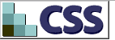****Skript

Grundlagen der Programmierung

Alan Kay

By the time I got to school, I had already read a couple hundred books.

I knew in the first grade that they were lying to me because I had already been exposed to other points of view.

School is basically about one point of view — the one the teacher has or the textbooks have.

Klasse 10 FI 5

Inhaltsverzeichnis

1. Einführung 1

1.1 Big Picture des Faches Anwendungsentwicklung und Programmierung 1

1.2 Entwicklung von Programmiersprachen 2

1.3 Übersetzungsarten 3

1.4 Programmiersprachenuniversium 4

1.5 Eigene Programmierkompetenz 5

1.6 Zusammenspiel von HTML, CSS, PHP, SQL und JavaScript 5

1.7 Hello World 7

2. Grundlagen PHP 8

2.1 Einführung in die Entwicklungsumgebung 8

2.2 Variablen und Rechenoperationen 9

2.3 Arrays 17

2.4 Mehrdimensionales Arrays 23

2.5 Kontrollstrukturen 28

2.6 Schleifen 35

2.7 Funktionen 37

3. Arbeiten mit Dateien 45

4. Objektorientierte Programmierung 47

4.1 Einführung in die Objektorientierung 47

4.2 Klassendiagramm 58

4.3 Vererbung 66

4.4 Abstrakte Klassen 67

4.5 Interface 67

4.6 Polymorphie 69

5. Allerlei 69

6. Entwurfsmuster 70

Literaturverzeichnis 79

# Einführung

## C:\Users\C\AppData\Local\Microsoft\Windows\Temporary Internet Files\Content.IE5\4DDEELXO\MC900351929[1].wmf1.1 Big Picture des Faches Anwendungsentwicklung und Programmierung

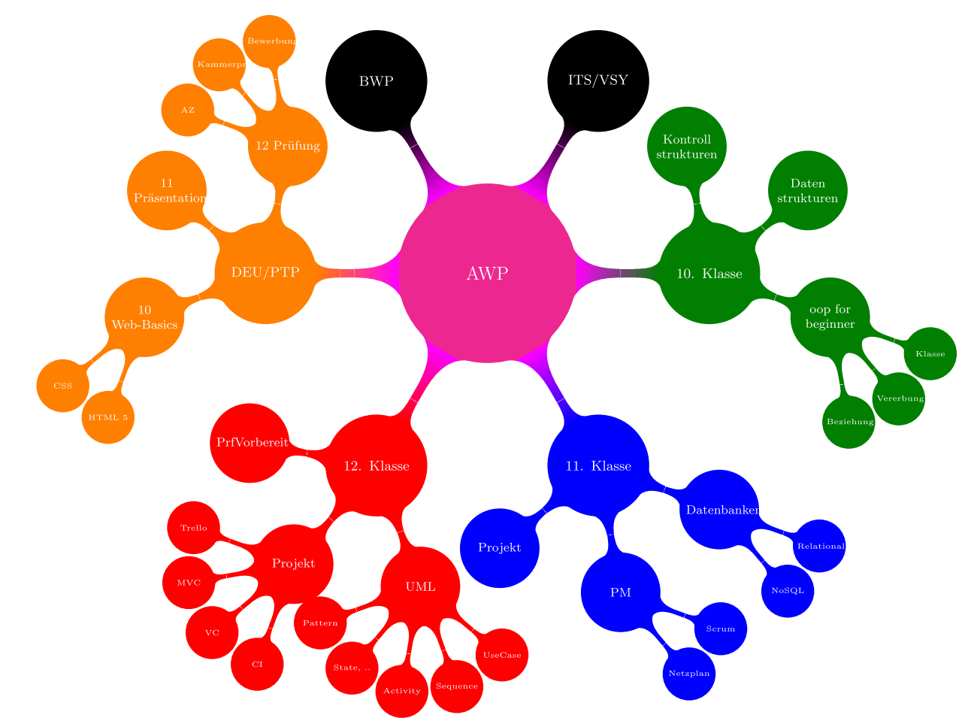

## C:\Users\C\AppData\Local\Microsoft\Windows\Temporary Internet Files\Content.IE5\4DDEELXO\MC900351929[1].wmf1.2 Entwicklung von Programmiersprachen

Programmiersprachen haben sich im Verlauf der Zeit stetig weiterentwickelt. Allen Programmiersprachen ist jedoch gemein, dass diese letztlich in Maschinensprache übersetzt werden müssen, so dass der Computer, genauer betrachtet das Rechenwerk in Kooperation mit dem Steuerwerk, die gewünschten Befehle verstehen und ausführen können.

Leider sind folgende Generationen von Programmiersprachen mit den jeweiligen Erklärungen durcheinandergeraten. Ihre Aufgabe ist es daher, die jeweilige Generation mit der jeweilig passenden Erklärung durch eine Linie zu verbinden.

|  |  |  |
| --- | --- | --- |
| 1. Generation:  Maschinensprache |  | Sprachen, die für ein bestimmtes Anwendungsgebiet (z. B. Datenbanksprache SQL) geschaffen wurden. Z. B. Select * FROM kunde |
| 2. Generation:  Assemblersprachen |  | Befehle auf dieser Ebene werden Maschinenbefehle genannt, z. B.  1011 0011 0000 0100, was bedeutet: (Übertrage den Wert 4 in Register BL) |
| 3. Generation:  Höhere Programmiersprachen |  | Ziel der Objektorientierung ist es, ein Abbild der realen Welt vorzunehmen. Es wird davon ausgegangen, dass die Welt als Objekte, die miteinander in Beziehung stehen, abgebildet werden kann. Z.B. Kunde klaus = new Kunde(“Klaus“), z.B. C#, Java |
| 4. Generation:  Deskriptive= Beschreibende Programmiersprachen |  | Weiterentwicklung zu Assemblersprache, die mnemotechnische Befehle benutzt. Z.B.  move BL, 4 add BL, 5 |
| 5. Generation:  Wissens- und objektorientierte Programmiersprachen |  | Stärker an der menschlichen Sprache angelehnte Bezeichnungen für Befehle, ermöglichen eine Konzentration des Programmierers auf die eigentliche zu bewältigende Aufgabe, z. B.  Summe = 4 + 5, Z. B. die Sprache C |

## 1.3 Übersetzungsarten

**Arbeitsauftrag:** Schauen Sie sich nachfolgendes Lernvideo an und beantworten Sie dabei folgende Fragen:

|  |  |
| --- | --- |
| <https://youtu.be/F1GLYZ7fhvw>  <https://www.youtube.com/watch?v=fhfVkPpIwjk> | C:\Users\X230t\Downloads\frame (2).png |

C:\Users\C\AppData\Local\Microsoft\Windows\Temporary Internet Files\Content.IE5\4DDEELXO\MC900351929[1].wmfUm welche Fragestellung handelt es sich hierbei überhaupt? Um was geht es?

C:\Users\C\AppData\Local\Microsoft\Windows\Temporary Internet Files\Content.IE5\4DDEELXO\MC900351929[1].wmfBeschriften Sie die beiden nachfolgenden Elemente und beschreiben Sie deren Eigenschaften.

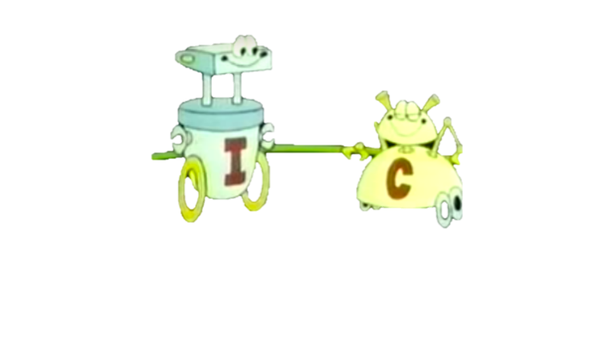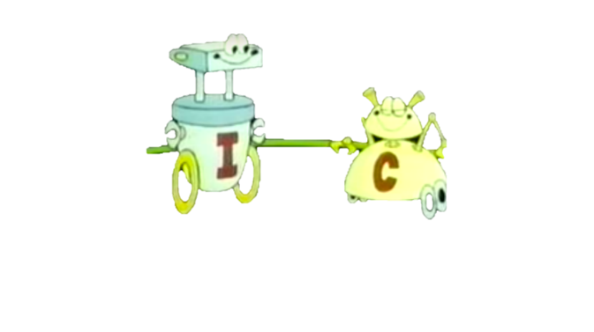

C:\Users\C\AppData\Local\Microsoft\Windows\Temporary Internet Files\Content.IE5\4DDEELXO\MC900351929[1].wmfFinden Sie nun je Übersetzungsart zwei Programmiersprachen, die diese Übersetzungsart verwenden.

C:\Users\C\AppData\Local\Microsoft\Windows\Temporary Internet Files\Content.IE5\4DDEELXO\MC900351929[1].wmfFinden Sie nun auch noch mindestens eine Programmiersprache, die einen zweifachen Übersetzungsprozess hat.

## C:\Users\C\AppData\Local\Microsoft\Windows\Temporary Internet Files\Content.IE5\4DDEELXO\MC900307620[1].wmf1.4 Programmiersprachenuniversium

**Arbeitsauftrag 1:** Erstellen Sie in Ihrer Gruppe auf einer PowerPoint Folien eine Übersicht über die von Ihnen gewählte Programmiersprache. Markieren Sie Ihre Wahl, so dass die nächste Gruppe erkennen kann, dass Sie diese Sprache bereits gewählt haben.

Die Folien sollen einem Plakat entsprechen und einerseits mögliche Einsatzszenarien darstellen sowie Vor- und Nachteile nennen. Gerne können Sie auch ein kleines Codefragment oder einen ausgedruckten Screenshot in Ihre Folien integrieren. Achten Sie hierbei darauf, die Daten grafisch anspruchsvoll, gerne auch aufgelockert, darzustellen. Bereiten Sie sich zudem darauf vor, Ihre Folien Ihren Mitschülern später auch erklären zu können.

Drucken Sie Ihre zwei Folien anschließend aus und heften Sie es diese an der Wand/Tafel bei dieser Station mit einen Magnet an. Versuchen Sie, diese Aufgabe innerhalb von ca. 30 Minuten zu erledigen.

**Sprachen/Techniken**

* Java
* C#
* C++
* Java Script
* Typescript
* XML
* ColdFusion
* Ruby
* Python
* PHP
* SQL
* HTML
* CSS
* GO
* ABAP
* …

C:\Users\C\AppData\Local\Microsoft\Windows\Temporary Internet Files\Content.IE5\4DDEELXO\MC900351929[1].wmfC:\Users\C\AppData\Local\Microsoft\Windows\Temporary Internet Files\Content.IE5\4DDEELXO\MC900307620[1].wmfC:\Users\C\AppData\Local\Microsoft\Windows\Temporary Internet Files\Content.IE5\4DDEELXO\MC900351929[1].wmf**Arbeitsauftrag 2:** Beantworten Sie nun schriftlich und in Stichpunkten auf dem an der Station ausliegenden Plakat die Frage, welche Sprache Ihrer Meinung nach die beste Programmiersprache ist. Sollte die von Ihnen präferierte Sprache schon auf dem Plakat genannt sein, ergänzen Sie die bereits dort stehende Aufzählung mit einen passenden Kommentar.

|  |  |
| --- | --- |
| **Arbeitsauftrag 3:** Schauen Sie zudem nach, ob Sie Ihre gewählte Sprache im Tiboe Index wiederfinden. Natürlich recherchieren Sie dabei, was der Tiboe Index überhaupt ist und notieren Ihre Erkenntnis im nachfolgenden Feld.  <https://www.tiobe.com/tiobe-index/> | C:\Users\X230t\Downloads\frame.png |

## 1.5 Eigene Programmierkompetenz

**Arbeitsauftrag:** Schätzen Sie nun Ihre aktuelle eigenen Programmierkompetenz ein. Benutzen Sie hierzu folgende Kompetenzstufe (**0**=keine Kenntnisse, **1**=wenig Kenntnisse, **2**=Grundlagenkenntnisse, **3**=Erweiterte Grundlagen, **4**= Profikenntnisse) sind vorhanden:

|  |  |  |  |  |
| --- | --- | --- | --- | --- |
| **Programmiersprache** | aktuell | 31.12 dieses Jahres | 31.12 nächsten Jahres | 31.12 übernächsten Jahres |
| C |  |  |  |  |
| C++ |  |  |  |  |
| C# |  |  |  |  |
| Java |  |  |  |  |
| PHP |  |  |  |  |
| Java Script |  |  |  |  |
| CSS |  |  |  |  |
| HTML |  |  |  |  |
| Ruby |  |  |  |  |
| ASP.NET |  |  |  |  |
| SQL |  |  |  |  |
|  |  |  |  |  |

**C:\Users\C\AppData\Local\Microsoft\Windows\Temporary Internet Files\Content.IE5\4DDEELXO\MC900351929[1].wmfWelche Ziele** im Programmierumfeld haben Sie noch?

C:\Users\C\AppData\Local\Microsoft\Windows\Temporary Internet Files\Content.IE5\4DDEELXO\MC900351929[1].wmf**Wie** wollen Sie diese Ziele erreichen?

## 1.6 Zusammenspiel von HTML, CSS, PHP, SQL und JavaScript

**Arbeitsauftrag:** Zeigen Sie einen Mitschüler oder Ihren Lehrer Ihre Planung und bitten Sie diesen um Feedback zu Ihren Plänen.

**O** *Feedback erhalten*

**Arbeitsauftrag:** Nutzen Sie die bereit gestellten Puzzleteile, um das klassische, etwas vereinfachte

*Zusammenspiel von HTML, CSS, PHP, SQL und JavaScript*

C:\Users\C\AppData\Local\Microsoft\Windows\Temporary Internet Files\Content.IE5\4DDEELXO\MC900351929[1].wmfdarzustellen. Übertragen Sie anschließend das fertige Puzzlebild auf folgende Skizze

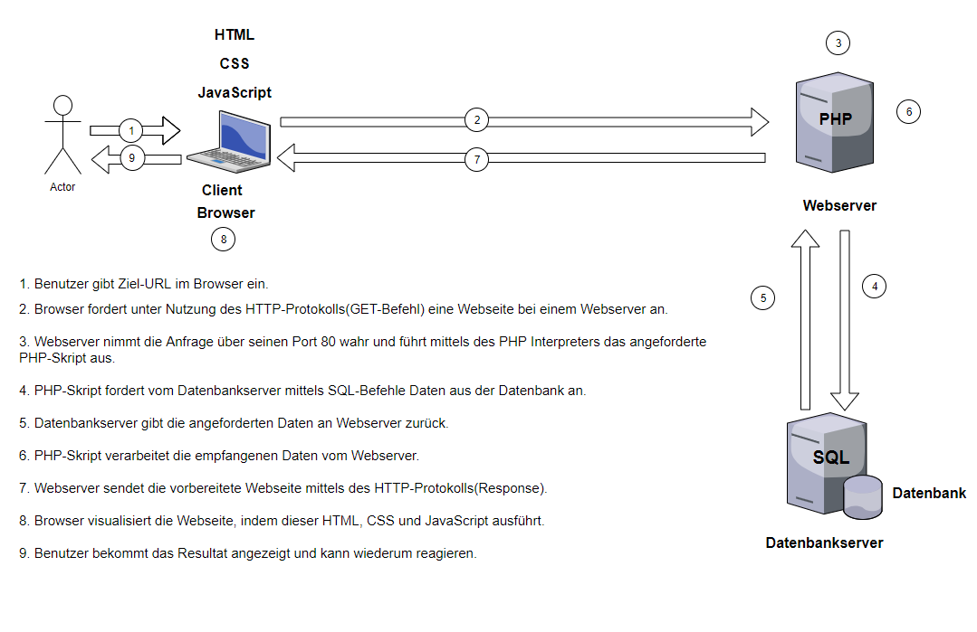

Hier könnte eine schriftliche Bemerkung stehen

C:\Users\C\AppData\Local\Microsoft\Windows\Temporary Internet Files\Content.IE5\4DDEELXO\MC900351929[1].wmf

**Arbeitsauftrag:** Schauen Sie sich nachfolgendes Lernvideo an und beantworten Sie dabei stichpunktartig folgende Fragen auf der Rückseite dieses Blattes.

|  |  |  |
| --- | --- | --- |
| <https://academind.com/learn/web-dev/frontend-vs-backend-vs-fullstack-development/> |  |  |

1. Mit welchen Techniken beschäftigt sich ein Frontendentwickler, mit welchen beschäftigt sich ein Backendentwickler?
2. Welcher Bereich pflegt den Kontakt zur Datenbank?
3. Welcher Bereich ist für die Validierung der Nutzereingaben zuständig?
4. Was bedeutet der zuletzt genannte Begriff „Jack of all Trades“?

## 1.7 Hello World

**Arbeitsauftrag:** Statisch Hello World sagen

Öffnen Sie den Editor Visual Studio Code[1] und erzeugen Sie eine neue Datei, in die Sie schlicht und einfach „Hello World“ schreiben. Speichern Sie diese Datei im folgenden Verzeichnis *C:\xampp\htdocs\[IHRNAME]\PHPLernen* ab. Gehen Sie nun in das Verzeichnis und öffnen Sie die Datei mit dem Browser. Die Ausgabe könnte wie folgt aussehen:

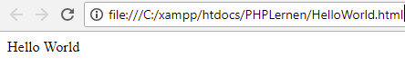

Wie finden Sie diese statische Variante von Hello World? Markieren Sie den Ausdruck von Homer, der Ihre Gefühle am besten zum Ausdruck bringt.

  

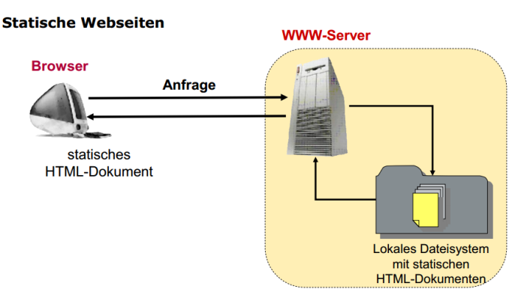 **O O O**

**Informationstext:**

Während zu Beginn der Evolution des Webs statische Webseiten, die vorab auf Webservern abgelegten worden waren, Informationen statisch bereitstellten, passten dynamisch erzeugte Webseiten sich später individuell an den Informationsbedarf des Anfragenden an.[2]

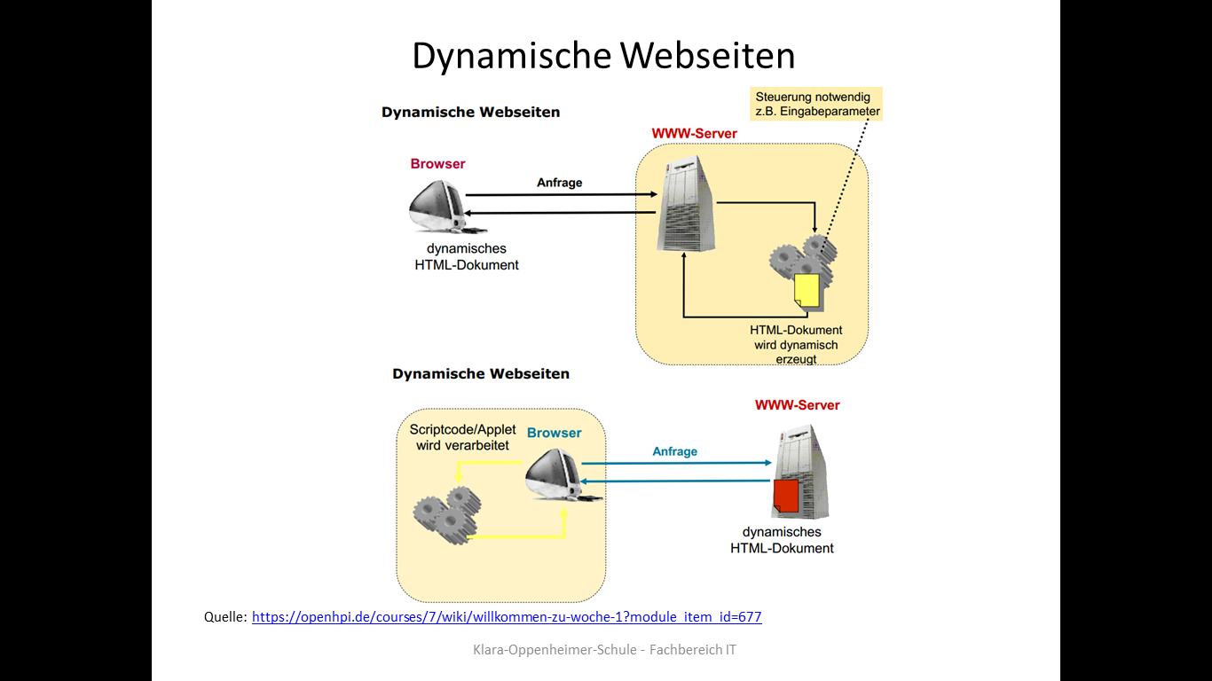Gängige Praxis ist mittlerweile die dynamische Erzeugung von HTML Code, der in Abhängigkeit der Nutzeranfrage erzeugt wird. Neben einem Editor bräuchten wir in diesem Fall auch einen Webserver, der die Sprache auf dem Server übersetzt, der die Dynamisierung herstellt. Im schulischen Umfeld nutzen wir zu diesem Zweck XAMPP[3]. Starten Sie einmal XAMPP und dort den PHP-Server(Apache). Öffnen Sie anschließend den Browser und geben Sie <http://localhost> ein. Notieren Sie auf der Rückseite dieses Blattes stichpunktartig, was Sie sehen.

# 2. Grundlagen PHP

**Hinweis zur verwendeten Literatur:** Die nachfolgend niedergeschriebene Theorie sowie die daran angelehnten Übungsaufgaben basieren auf unterschiedlichen Werken dritter Autoren, die je nach Themengebiet im unterschiedlichen Umfang als Quelle dieses Skriptes dienten. Welche Bücher konkret verwendet wurden, können Sie dem im Anhang befindlichen Literaturverzeichnis entnehmen.

Weithin könnten folgende Internetquellen für das schnelle digitale Recherchieren hilfreich sein:

|  |  |
| --- | --- |
| Dokumentation von PHP | <http://de2.php.net/> |
| Forum inkl. Tutorials | <http://www.selfphp.de/> |
| Tutorialseite | <https://www.w3schools.com/pHP/> |

## 2.1 Einführung in die Entwicklungsumgebung

Mit welchem Editor Sie im schulischen Umfeld arbeiten wollen, bleibt letztlich Ihren persönlichen Geschmack überlassen. Nachfolgend erhalten Sie einen Link mit der Einführung in Visual Studio Code. Sollten Sie noch nicht vertraut mit diesem Editor sein, gleichsam jedoch Visual Studio Code nutzen wollen, sollten Sie sich das verlinkte Kurzvideo anschauen.

|  |  |
| --- | --- |
| Einführung in Visual Studio Code | <https://code.visualstudio.com/docs/introvideos/basics> |

Im weiteren Programmierkurs werden Sie sicherlich auch das Bedürfnis verspüren, eine Debugfunktion nutzen zu können. Hierzu sei zu gegebener Zeit folgender Videolink empfohlen.

|  |  |
| --- | --- |
| Debugging mit Visual Studio Code und XAMPP einrichten | <https://youtu.be/lZHNADo-WNA> |

C:\Users\C\AppData\Local\Microsoft\Windows\Temporary Internet Files\Content.IE5\4DDEELXO\MC900307620[1].wmf

Übung

Erstellen Sie ein PHP-Skript, das beim Aufruf über den Browser mittels des Befehls *echo* eine der folgenden Figuren zeichnet.

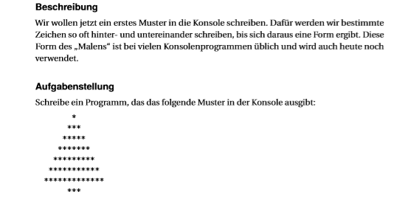 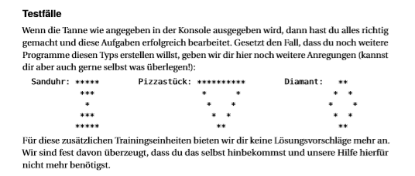  

## 2.2 Variablen und Rechenoperationen

Wir reisen in das Jahr 1994 zurück. Im Rahmen des sich sukzessive entwickelnden Word Wide Webs hat ein junger, vielversprechender Hoffnungsträger folgende scheinbar geniale Idee:



Wäre es nicht eine raffinierte Idee eine Webseite zu erstellen, die den Onlineverkauf von Büchern ermöglicht. Der zugehörige PHP-Code könnte so aussehen:

<?php

$booktitle= "1984";

$author="George Orwell";

$rate = 9.5;

echo $booktitle;

echo $author;

echo $rate;

***C:\Users\C\AppData\Local\Microsoft\Windows\Temporary Internet Files\Content.IE5\4DDEELXO\MC900351929[1].wmf***?>



Wäre es dabei nicht großartig, die Kunden auch gleich mit Ihrem Namen anzusprechen?

|  |  |
| --- | --- |
|  |  |
|  |  |



Was ist denn dann eigentlich *$_POST* für eine komische Variable, hää?

**C:\Users\C\AppData\Local\Microsoft\Windows\Temporary Internet Files\Content.IE5\4DDEELXO\MC900351929[1].wmf**

Superglobals — Superglobals are built-in variables that are always available in all scopes

Several predefined variables in PHP are "superglobals", which means they are available in all scopes throughout a script. There is no need to do **global $variable;** to access them within functions or methods.

These superglobal variables are:

* [*$GLOBALS*](http://php.net/manual/en/reserved.variables.globals.php), [*$_SERVER*](http://php.net/manual/en/reserved.variables.server.php), [*$_GET*](http://php.net/manual/en/reserved.variables.get.php), [*$_POST*](http://php.net/manual/en/reserved.variables.post.php), [*$_FILES*](http://php.net/manual/en/reserved.variables.files.php), [*$_COOKIE*](http://php.net/manual/en/reserved.variables.cookies.php), [*$_SESSION*](http://php.net/manual/en/reserved.variables.session.php), [*$_REQUEST*](http://php.net/manual/en/reserved.variables.request.php), [*$_ENV*](http://php.net/manual/en/reserved.variables.environment.php)

Quelle: http://php.net/manual/en/reserved.variables.server.php

**XSS(Cross-site scripting)-Gefahr**: Immer dann, wenn Daten vom Client zum Server übertragen werden, sollten diese hinsichtlich ihrer Existenz sowie ihrer möglichen Manipulation hin überprüft werden. Aus didaktischen Gründen verzichten wir *an dieser Stelle* auf einen entsprechenden Exkurs.

Weitere Informationen zu den vielfältigen Gestaltungsmöglichkeiten von Formularen htmlseitig entnehmen Sie bitte nachfolgenden Link.

|  |  |
| --- | --- |
| Möglichkeiten von Formularen | <https://wiki.selfhtml.org/wiki/HTML/Tutorials/Formulare_erstellen_und_gestalten> |

**Informationstext zu Variablen:** Bitte lesen Sie sich nun nachfolgenden Informationstext durch und *markieren* Sie sich die Ihrer Meinung nach wichtigen Stellen.

PHP-Variablen beginnen mit einem $-Zeichen, gefolgt von einem Variablennamen. Ein gültiger Variablenname beginnt mit einem Buchstaben oder einem Unterstrich, gefolgt von einer Kombination aus Buchstaben, Ziffern und oder Unterstrichen. Variablennamen sind *case-sensitive*, d.h. Groß- und Kleinschreibung machen einen Unterschied. Alles nach dem // ist ein Kommentar und wird ignoriert.

***C:\Users\C\AppData\Local\Microsoft\Windows\Temporary Internet Files\Content.IE5\4DDEELXO\MC900351929[1].wmf*Aufgabe:** Versehen Sie alle zulässigen Namensgebungen mit einem Haken.

<?php

* $_some_value = 'abc';
* $1number = 12.3;
* $some$signs% = '&^%';
* $go_2_home = "ok";
* $go_2_Home = 'no';
* $isThisCamelCase = true;

Am Ende der Liste sehen Sie die CamelCase-Notation, die Mischung von Groß- und Kleinbuchstaben, was eine bevorzugte Schreibweis evieler Programmierer ist.[4]

**Datentypen**

PHP ist schwach typisierend. Das heißt, dass der Datentyp einer Variablen automatisch von PHP zugewiesen wird. Hierzu „untersucht“ PHP den Wert, welcher der Variablen zugewiesen wird und vergibt entsprechend automatisch den vermeintlich passenden Datentyp.

PHP hat 8 primitive Datentypen, aber zurzeit konzentrieren wir uns auf die vier wichtigsten:

* Boolean: Sie besitzen entweder true oder false als Wert.
* Integer: Dies sind numerische Werte ohne Dezimalstellen, z.B. 2 oder 5
* Float: Fließkommazahlen mit einer Dezimalstelle, z.B. 2.3
* Strings: aneinandergefügte Zeichen, die entweder von einem “ oder einem ‚ umschlossen sind, z.B. ‚dies‘ oder „das“.

Auch wenn PHP diese Datentypen besitzt, erlaubt es dennoch die Zuweisung verschiedener Typen an die gleiche Variable. Betrachten Sie den folgenden Code:

<?php

$number = 123;

var_dump($number);

$number = 'abc';

var_dump($number);

Das Ergebnis im Browser wird wie folgt aussehen:

int(123)

string 'abc'

Zunächst weist man der Variablen $number den Wert 123 zu. Die Variable besitzt deshalb den Datentyp Integer, was var_dump auch anzeigt. Danach weisen wir der gleichen Variablen einen String zu; PHP beklagt sich nicht deswegen. Man nennt dieses Verhalten type juggling (Typ-Jonglieren).

**C:\Users\C\AppData\Local\Microsoft\Windows\Temporary Internet Files\Content.IE5\4DDEELXO\MC900307620[1].wmfAufgabe:** Geben Sie nachfolgenden Code in der Konsole ein und finden Sie mit Ihrem Banknachbarn zusammen eine Erklärung für das Ergebnis:

<?php

$a = "1";

$b = 2;

var_dump($a + $b);

var_dump($a . $b);

Sie wissen bereits, dass der +-Operator die Summe zweier numerischen Werte zurückgibt. Der . - Operator fügt zwei Strings zusammen. Wenn PHP einen String mit einer Zahl addieren soll, versucht PHP diesen String in eine Zahl zu konvertieren. In unserem Falle ist dies möglich. In der letzten Zeile fügen wir zwei String zusammen. Die Variable $b hält einen Integer-Wert; deshalb wird PHP diesen zunächst in einen String („2“) umwandelt, und dann mit dem anderen String verbunden. Das Ergebnis ist dann „12“.

**Operatoren**

Damit Variablen miteinander agieren können, benötigen Sie sogenannte Operatoren. Nachfolgend eine kleine Auswahl.

Arithmetische Operatoren

Arithmetische Operatoren sind leicht verständlich. Addition, Subtraktion, Multiplikation und Division (+, -, [*](http://steinam.rigel.uberspace.de/php_de/chap_3_php_basics.html#id1), and /) funktionieren wie ihr Name es sagt. Modulo (%) gibt den Restwert einer Division zurück; der Exponent nimmt den ersten Operanden hoch den 2. Operanden. Die Negation versetzt den Operanden in das Negative; dies ist auch der einzige Operator, der nur einen Operanden besitzt.

<?php

$a = 10;

$b = 3;

var_dump($a + $b); // 13

var_dump($a - $b); // 7

var_dump($a * $b); // 30

var_dump($a / $b); // 3.333333...

var_dump($a % $b); // 1

var_dump($a ** $b); // 1000

var_dump(-$a); // -10

Zuweisungsoperatoren

Dieser wurden bereits vorher genutzt; er weist das Ergebnis eines Ausdrucks einer Variablen zu.

<?php

$a = 3 + 4 + 5 - 2;

var_dump($a); // 10

Es gibt eine Reihe von verkürzten Zuweisungsoperatoren. Man erstellt sie durch die Kombination eines arithmetischen mit einem Zuweisungsoperator. Einige Beispiele:

<?php

$a = 13;

$a += 14; // same as $a = $a + 14;

var_dump($a);

$a -= 2; // same as $a = $a - 2;

var_dump($a);

$a *= 4; // same as $a = $a * 4;

var_dump($a);

Vergleichsoperatoren

Vergleichsoperatoren werden am häufigsten genutzt. Sie nehmen zwei Operanden und vergleichen diese. Das Ergebnis des Vergleichs wird üblicherweise als boolean zurückgegeben. Ein Beispiel:

<?php

var_dump(2 < 3); // true

var_dump(3 < 3); // false

var_dump(3 <= 3); // true

var_dump(4 <= 3); // false

var_dump(2 > 3); // false

var_dump(3 >= 3); // true

var_dump(3 > 3); // false

Logische Operatoren

Diese vergleichen logische Operationen, also Aussagen wie True oder False miteinander; der Rückgabewert ist ein boolescher Wert. Die meistverwendeten Operatoren sind “ (not), $$ (and) und || (oder)

<?php

var_dump(true && true); // true

var_dump(true && false); // false

var_dump(true || false); // true

var_dump(false || false); // false

var_dump(!false); // true

Increment- / Decrement- Operatoren

Dies sind abkürzende Schreibweisen wie += bzw. -=; sie werden nur mit Variablen verwendet. Sie benötigen besondere Beachtung, weil sie sich nicht immer intuitiv verhalten:

++: Links von der Variable wird der Wert der Variable um eins erhöht und dann als Ergebnis weiterverarbeitet. Rechts von der Variable eingesetzt, wird zunächst der Wert der Variable zurückgegeben und dann um eins erhöht.

–: Wie bei ++, nur wird der Wert der Variable jeweils um eins vermindert.

Let’s see an example:

<?php

$a = 3;

$b = $a++; // $b is 3, $a is 4

var_dump($a, $b);

$b = ++$a; // $a and $b are 5

var_dump($a, $b);

var_dump($g);

**Strings**

Strings sind alphanumerische Zeichenketten, d.h. sie enthalten entweder Ziffern, Buchstaben bzw. Sonderzeichen. Der Programmierer hat relativ häufig mit Strings zu tun; PHP stellt dafür eine ganze Menge an Funktionen zur Verfügung, die man unter <http://php.net/manual/en/ref.strings.php> betrachten kann. Wir werden nur die am häufigsten verwendeten Funktionen ansprechen.

<?php

$text = ' How can a clam cram in a clean cream can? ';

echo strlen($text); // 45

$text = trim($text); echo $text; // How can a clam cram in a clean cream can?

echo strtoupper($text); // HOW CAN A CLAM CRAM IN A CLEAN CREAM CAN?

echo strtolower($text); // how can a clam cram in a clean cream can?

$text = str_replace('can', 'could', $text);

echo $text; // How could a clam cram in a clean cream could?

echo substr($text, 2, 6); // w coul

var_dump(strpos($text, 'can')); // false

var_dump(strpos($text, 'could'));// 4

Im obigen Beispiel wird ein String mit verschiedenen Funktionen bearbeitet:

* *strlen*: Diese Funktion gibt die Anzahl der Zeichen zurück, die ein String enthält.
* *trim*: Diese Funktion nimmt alle Leerzeichen links und rechts vom String weg und gibt ihn anschließend zurück
* *strtoupper*/*strtolower*: Diese Funktionen wandeln alle Zeichen eines String sin Groß- oder Kleinbuchstaben um
* *str_replace*: Diese Funktion ersetzt alle Vorkommen eines Teilstrings im betrachteten String durch einen anderen String (Suchen/Ersetzen)
* *substr*: Diese Funktion holt aus einem String eine Zeichenkette heraus, die durch die übergebenen Positionen definiert sind.
* *strpos*: Diese Funktion zeigt die Position der ersten Fundstelle einer zu suchenden Zeichenkette innerhalb eines Strings.

Zusätzlich gibt es einen String-Operator (.), der zwei Strings zusammenfügt.

Strings können weiterhin durch einzelne oder doppelte Anführungszeichen umschlossen werden. Der Unterschied besteht darin, dass mit einfachen Anführungszeichen ein String so dargestellt wird, wie er ist. Mit doppelten Anführungszeichen hingegen werden Escape-Zeichen sowie Variablen innerhalb des Strings unterschiedlich behandelt.

Escape-Zeichen: Dies sind besondere Zeichen, die nicht einfach dargestellt werden können. Beispiele dafür sind newline (Neue Zeile) oder Tabulatoren. Um sie darzustellen, werden Escape-Zeichen verwendet. Die sind das sog. Backslash-Zeichen, gefolgt von einem weiteren Zeichen. Beispielsweise ist n das Zeichen für NeueZeile, t bedeutet einen Tabulator.



**Fragen an Dr. Simpson (jun.)**

|  |  |
| --- | --- |
| **F:** Wie kann ich erkennen, welchen Datentyp php einer Variablen zugewiesen hat?  **A:** Will man den Typ einer Variable erkennen, erlaubt der Befehl echo gettype($name);die Ausgabe des Datentyps. | **F:** Ist es auch möglich, die Typzuweisung an eine Variable zu erzwingen?  **A:** Will man den Typ einer Variable erkennen, erlaubt der Befehl echo gettype($name);die Ausgabe des Datentyps. |
| **F:** Im Text stand, das PHP schwach typisierend ist. Gibt es folglich auch stark typisierende Sprachen?  **A:** Ja natürlich. So zum Beispiel C# oder Java. Dort muss der Datentyp einer Variablen bei der Deklaration explizit mit angegeben werden. Beispielcode in C#: int nummer= 10;  Weist man dann aus Versehen einen nicht zum Datentyp passenden Wert zu, erzeugt dies eine Fehlermeldung. | **F:** Was ist denn der Unterschied bei einem Vergleich zwischen == und ===?  **A:** Es gibt auch mehrere Operatoren, die auf Gleichheit prüfen. Der == - Operator überprüft die Gleichheit nach einer evtl. notwendigen Typumwandlung. Der === - Operator (Identität) überprüft ohne Typumwandlung.  $a = 3;  $b = '3';  var_dump($a == $b); // true  var_dump($a === $b); // false |

**Übungen**

1. Erstellen Sie eine Anwendung, bei der eine von Nutzer in einen Formular eingegebene Ganzzahl mit sich selbst multipliziert und anschließend am Bildschirm ausgibt.

|  |  |
| --- | --- |
|  | $v2=$v1 |
|  | $v1=$temp |
|  | $temp=$v2 |

1. In einem Programm müssen die Inhalte der Variablen $v1 und $v2 getauscht werden. Ordnen Sie die folgenden Anweisungen in die richtige Reihenfolge, in dem Sie 1,2,3 passend vor der Anweisung notieren.
2. Simulieren Sie nun die Anmeldemaske einer Kartenreservierung für ein Kino. Neben einem Begrüßungstext soll der Nutzer aufgefordert werden, seinen Vornamen, Nachnamen sowie die Anzahl der gewünschten Karten nacheinander einzugeben. Alle diese Informationen werden auf der Serverseite mit PHP anschließend übersichtlich noch einmal ausgegeben werden. Geben Sie zusätzlich den Gesamtpreis der Reservierung aus, wenn einen Karte 8 € kostet.
3. Erstellen Sie mit folgenden Angaben ein PHP-Skript.

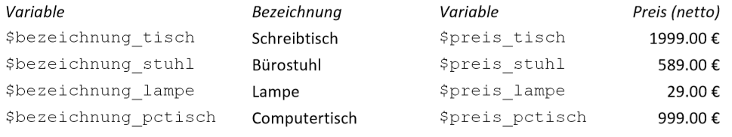

1. Berechnen Sie den Gesamtpreis ($netto_gesamt) der eingekauften Artikel, indem Sie die zuvor von Ihnen angelegten Variablenwerte addieren lassen.
2. Berechnen Sie für den gerade berechneten Gesamtpreis den Bruttopreis ($brutto_gesamt) mithilfe einer Konstanten namens MWST. Recherchieren Sie hierzu, wie man eine Konstante in PHP erzeugt. Der Mehrwertsteuersatz, der zur Berechnung verwendet wird, beträgt 19 %. Die verwendete Zeichenkette für die Währung Euro stellen Sie bitte ebenfalls über eine Konstante (EURO) bereit.
3. Berechnen Sie zusätzlich die Bruttopreise aller Artikel.
4. Lassen Sie alle errechneten Werte in verständlicher Form mit Beschriftungen anzeigen.

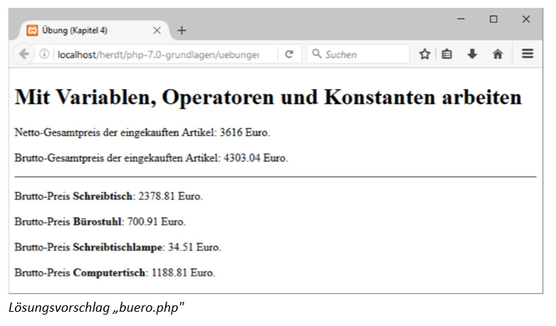

1. Mit der Widmark-Formel können wir die Blutalkoholkonzentration abschätzen. Sie wird mit folgender Formel berechnet:

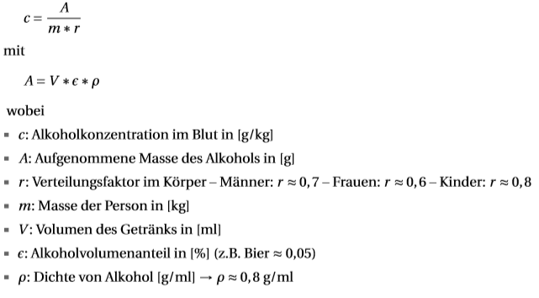



**Aufgabenstellung:** Schreiben Sie ein Programm, das die Blutalkoholkonzentration mit der Widmark-Formel berechnet. Die zur Berechnung notwendigen Daten sollen dabei vom Nutzer im Rahmen einer Formulareingabe ermittelt werden können. Das Ergebnis soll mit einen von Ihnen frei wählbaren situativen Hinweis versehen werden.

## 2.3 Arrays



Oh neeiin! Nur *ein Buch* zum Verkauf anzubieten erscheint mir nun doch nicht besonders raffiniert zu sein. Doch wie soll ich nun bloß ein weiteres Buch auf der Serverseite mit PHP anbieten können?

C:\Users\C\AppData\Local\Microsoft\Windows\Temporary Internet Files\Content.IE5\4DDEELXO\MC900351929[1].wmf

**Ihre Aufgabe:** Klären Sie mit Ihrem Banknachbarn, was unseren Freund Homer Kopfzerbrechen bereitet und halten Sie Ihre Erkenntnisse im nachfolgenden Feld fest.



Ich bin so klug, ich bin so klug! K-L-U-K!

<?php

echo "Guten Tag, " . $_POST["firstname"] . " " . $_POST["lastname"] . "</br>";

$books = ['1984', 'Romeo and Juliet'];

foreach($books as $book)

{

echo $book . " </br>";

}

**Informationstext zu Arrays:** Bitte lesen Sie sich nun nachfolgenden Informationstext durch und *markieren* Sie sich die Ihrer Meinung nach wichtigen Stellen.

Wenn Sie schon Erfahrung mit Programmiersprachen haben, werden Sie zwei Datenstrukturen kennen, die sehr viel gemeinsam haben und besonders nützlich sind: *Listen* und *Maps*. Eine Liste ist eine geordnete Ansammlung von Elementen, während eine Map eine Sammlung von *Schlüssel-Wert-Paaren* darstellt. Sehen wir uns ein Beispiel an:

List: ["Harry", "Ron", "Hermione"]

Map: { "name": "James Potter", "status": "dead" }

In PHP haben wir Arrays, die beide vorher angesprochenen Datenstrukturen implementieren.

**Arrays anlegen**

Man kann auf verschiedene Arten Arrays erzeugen. Man kann ein leeres Array anlegen oder bereits am Anfang mit Daten füllen.

<?php

$empty1 = [];

$empty2 = array();

$names1 = ['Harry', 'Ron', 'Hermione'];

$names2 = array('Harry', 'Ron', 'Hermione');

$status1 = [ 'name' => 'James Potter', 'status' => 'dead' ];

$status2 = array('name' => 'James Potter', 'status' => 'dead' );

Im diesem Beispiel erzeugen wir sowohl eine Liste($names) als auch eine Map($status).

Später werden wir sehen, dass Listen wie Maps behandelt werden. Intern ist der $names1 eine Map, ihre Schlüssel sind sortierte Ziffern! Eine andere Darstellung für $names1 zeigt den Zusammenhang.

$names1 = [ 0 => 'Harry', 1 => 'Ron', 2 => 'Hermione' ];

Die Schlüssel eines Arrays können beliebige alphanumerische Werte sein, wie beispielsweise Buchstaben oder Zahlen. Die Werte eines Arrays können beliebig sein: Strings, Ziffern, Boolesche Werte, andere Arrays und so weiter. Sehen sie folgendes Beispiel:

<?php

$books = [ '1984' => [ 'author' => 'George Orwell', 'finished' => true, 'rate' => 9.5 ],

'Romeo and Juliet' => [ 'author' => 'William Shakespeare', 'finished' => false ] ];

var_dump($books);

Dieser Array ist eine Liste, die zwei array-basierte Maps enthält. Jede Map enthält verschiedene Werte wie String, Doubles und Booleans.

**Füllen von Arrays**

Arrays sind nicht unveränderlich, sondern können auch nach ihrer Erzeugung geändert werden. Sie können das Array dabei wie eine Liste oder wie eine Map ansprechen. Bei einer Map sprechen Sie den Schlüssel an bzw. formulieren Sie einen neuen Schlüssel. Bei einer Liste fügen Sie einfach ein weiteres Element hinzu.

<?php

$names = ['Harry', 'Ron', 'Hermione'];

$status = [ 'name' => 'James Potter', 'status' => 'dead' ];

$names[] = 'Neville';

$status['age'] = 32;

print_r($names, $status);

Wenn man Elemente aus einem Array herausnehmen will, kann man die unset-Funktion verwenden.

<?php

$status = [ 'name' => 'James Potter', 'status' => 'dead' ];

unset($status['status']);

print_r ($status);

Ergebnis: Der neue $status-Array enthält nur noch den Schlüssel name.

**Ausgabe eines Arrays im Rahmen einer Schleife**

<?php

$status = [ 'name' => 'James Potter', 'status' => 'dead' ];

foreach($status as $key => $value)

{

echo $key . ": " . $value;

}

**Zugriff auf Array-Elemente**

Der Zugriff auf die Inhalte eines Arrays ist leicht, da nur der Schlüssel angegeben werden muss. Sie müssen deshalb verstehen, wie Listen funktionieren. Intern werden Listen wie Maps behandelt, die einen sortierten numerischen Schlüssel haben. Dieser beginnt immer bei 0 und endet damit bei n-1.

Sie können jeden Schlüssel einem vorhandenen Array hinzufügen, auch wenn vorher nur numerische Schlüssel angegeben wurden. Wenn man einen Wert hinzufügen will, wird ihn PHP hinter den letzten numerischen Schlüssel anhängen. Die Ausgabe eines bestimmten Teils eines Arrays wird durch die Angabe seinen Schlüssel ermöglicht:

<?php

$names = ['Harry', 'Ron', 'Hermione'];

print_r($names[1]);

//prints 'Ron'

Der Zugriff auf einen nicht-existierenden Schlüssel wird einen NULL-Wert zurückgeben.

**The empty and isset functions**

Es gibt zwei nützliche Funktionen, um Informationen über den Inhalt eines Arrays zu erhalten. Die empty-Funktion gibt true zurück, wenn ein Array keinerlei Inhalt hat. Die isset-Funktion gibt an, ob die angefragte Position im Array vorhanden ist oder nicht.

**Suchen in einem Array**

Eine der am häufigsten benutzen Funktionen im Zusammenhang mit Arrays ist wohl *in_array()*. Die Funktion hat zwei Parameter, nämlich den gesuchten Wert und den Array, in dem gesucht werden soll. Die Funktion gibt True zurück, wenn der Wert gefunden wird, ansonsten False. Noch nützlicher ist manchmal die Funktion *array_search()*. Sie gibt die Position der Fundstelle zurück oder False.

**Sortieren von Arrays**

Ein Array kann nach verschiedenen Kriterien sortiert werden. Die Default-Sortierung (Reihenfolge der Eingabe), kann durch die Sortierung nach Schlüsseln oder den Werten ersetzt werden. Beim Sortieren kann noch darauf geachtet werden, ob die Schlüssel erhalten werden sollen oder nicht. Eine komplette Übersicht erhalten Sie unter [*http://php.net/manual/en/array.sorting.php*](http://php.net/manual/en/array.sorting.php).

**Weitere Funktionen bei Arrays (verkürzt):**

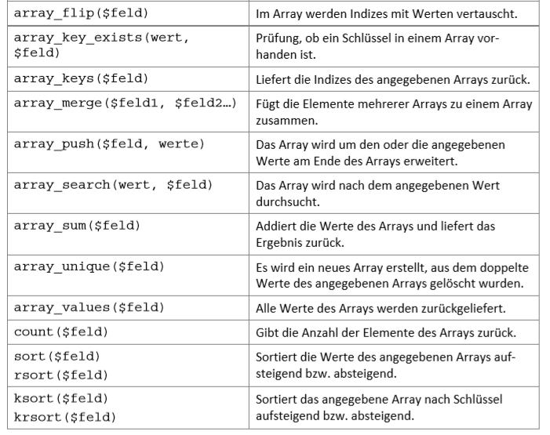

Alle Arrayfunktionen können Sie der PHP Dokumentation je nach Bedarf entnehmen.



**Fragen an Dr. Simpson (jun.)**

|  |  |
| --- | --- |
| **F:** Ist es auch möglich, in PHP typsichere Arrays zu erzeugen?  **A:** Da PHP an sich eine schwach typisierende Sprache ist, ist eine unmittelbare Typsicherheit, d. h. Sicherstellung, dass immer nur der angegebene passende Typ in ein Array eingefügt wird, nicht möglich. Es gibt jedoch Work-arounds um dies zu realisieren. Lese bei Interesse hierzu einfach im Internet nach. | **F:** Woran kann ich eigentlich erkennen, ob ich ein indiziertes oder assoziatives Array nutzen soll?  **A:** Die Antwort ergibt sich aus dem realen Kontext, den Sie abbilden wollen. Liegen bereits eindeutige Schlüssel(Keys) in der realen Welt vor, z. B. ein KFZ-Kennzeichen für ein Auto, dann bietet sich ein assoziatives Array an. |
|  |  |

Übungen:

1. Best Friends
   1. Erstellen Sie ein Array, das Ihre drei besten Klassenfreunde speichert und diese anschließend wieder ausgibt.
   2. Ein Freund ist in Ungnade gefallen, löschen Sie diesen aus dem Array. Geben Sie den Inhalt des Arrays anschließend wieder aus.
   3. Sie haben eine neue Freundin kennen gelernt, sie heißt Uschi. Speichern Sie auch diese in Ihrem Array. Geben Sie den Inhalt das Array anschließend wieder aus.
2. Sie wollen herausfinden, wie viele Kilometer Sie im Durchschnitt mit einer Tankfüllung fahren können. Hierzu haben Sie sich folgende Werte notiert: (1020, 923,780, 890).
   1. Berechnen Sie die durchschnittliche Kilometerreichweite für Ihr Fahrzeug.
   2. Ermitteln Sie den durchschnittlichen Kraftstoffverbrauch je 100 km unter der Annahme, dass Sie einen 70 Liter Tank haben.
3. Erstellen Sie ein Array mit den Zahlen von 0 bis 9. Erstellen Sie anschließend ein zweites Array und weisen Sie diesen den Inhalt des ersten Arrays in umgekehrter Reihenfolge zu. Folgendes Beispiel soll dies simulieren. [0,1,2,3,4,5,6,7,8,9]→[9,8,7,6,5,4,3,2,1,0]
4. Erstellen Sie ein Programm, das die Ziehung der Lottozahlen simuliert. Füllen Sie zunächst ein Array mit sechs Zahlen, die zufällig über folgenden Befehl erzeugt werden: rand(5, 15);

Der Spieler kann anschließend sechs Zahlen zwischen 1 und 49 eingeben, die in einem weiteren Array gespeichert werden. Das Programm zeigt anschließend beide Zahlenreihen untereinander an. Der Abgleich der richtig erratenen Zahlen wird zunächst dem Nutzer überlassen.

*Erweiterung für Schnelle:* Erstellen Sie eine Methode, die die Überprüfung der Zahlen selbstständig ausführt.

1. Berechnen Sie aus den untenstehenden Notenwerten folgende Informationen:  
   - Durchschnitt  
   - Beste/schlechteste Note  
   - Anzahl der jeweils geschriebenen Note  
   Beispiel: 1,3,4,3,2,1,2,3,4,5,2,1,2,3,3,2,1,4,4
2. Sie sollen ein Programm entwickeln, das Buchstabe in Morse-Code-Zeichen übersetzt. Diese können Sie folgender Liste entnehmen.

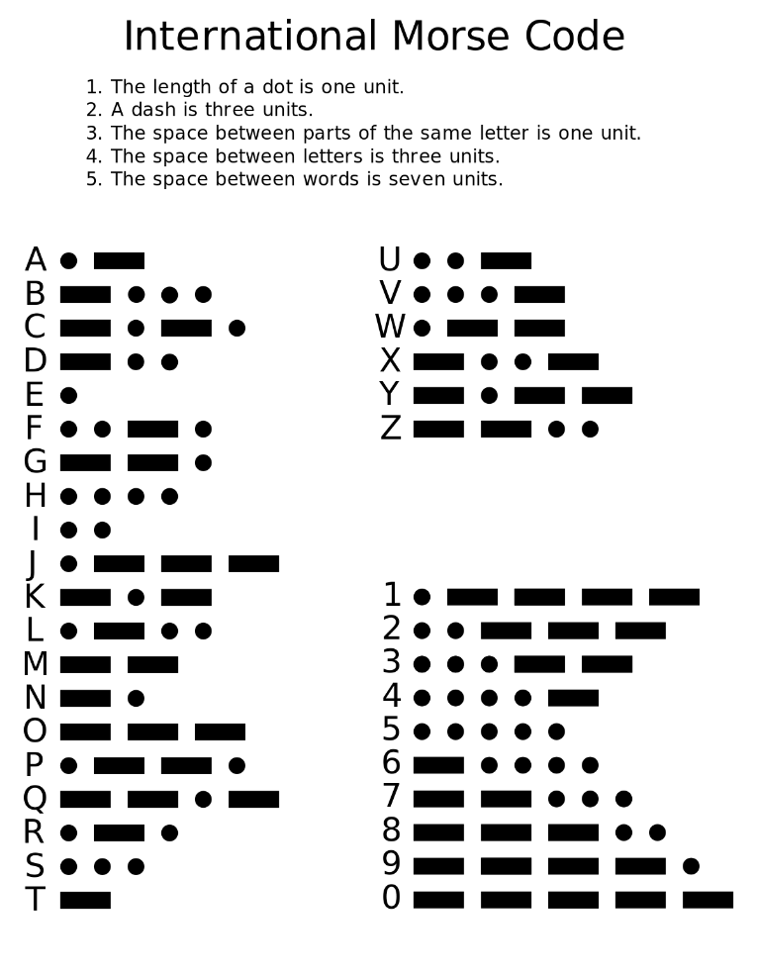

Abbildung 1: Quelle: https://en.wikipedia.org/wiki/Morse_code

*Erweiterung für Schnelle:* Ermöglichen Sie nun auch die Ausgabe ganzer Wörter.

*Erweiterung für ganz Schnelle:* Ermöglichen Sie nun auch die Ausgabe ganzer Sätze sowie die Ausgabe in mit einen passenden Beep-Ton.

## 2.4 Mehrdimensionales Arrays



Die Angabe nur des Buchtitels bei der Auswahl der Bücher ist ja wohl ein Witz. Ich möchte zudem erfahren, wer das Buch geschrieben hat sowie wie dieses von Nutzern bewertet wurde! Wie wäre es mit der Nutzung eines mehrdimensionalen Arrays - Freundchen?



Woher soll ich wissen, wie man dies am besten macht. Finden Sie es gefälligst bitte heraus und erstellen Sie mir ein passendes Skript. Eventuell hilft hierzu der nachfolgende Informationstext.

**Informationstext zu Mehrdimensionalen Array:** Bitte lesen Sie sich nun nachfolgenden Informationstext durch und *markieren* Sie sich die Ihrer Meinung nach wichtigen Stellen.

Mehrdimensionale Arrays sind verschachtelte Arrays, die sowohl numerisch indiziert als auch assoziativ vorkommen. Beispielsweise könnte es sein, das wir folgende Datenstruktur[5] abbilden wollen:

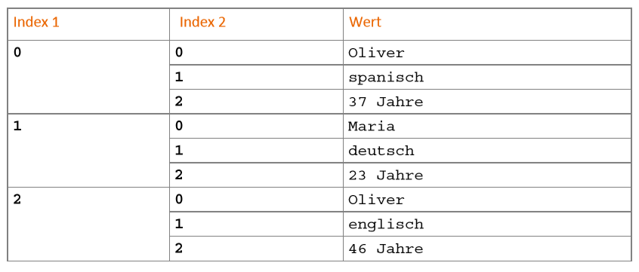

**Indiziertes mehrdimensionales Array anlegen**

Umgesetzt als indiziertes mehrdimensionales Array könnte dies wie folgt aussehen:

<?php



$person = array(

array("Oliver", "Spanisch","37 Jahre"),

array("Maria","Deutsch","23 Jahre"),

array("Oliver","Englisch","46 Jahre")

);

**C:\Users\C\AppData\Local\Microsoft\Windows\Temporary Internet Files\Content.IE5\4DDEELXO\MC900351929[1].wmfAufgabe:** Leiten Sie die Syntax für das Erstellen eines indizierten mehrdimensionalen Arrays aus obigem Beispiel ab und notieren Sie diese im nachfolgenden Feld.

**Erweitern von mehrdimensionalen indizierten Arrays**

<?php

$person[3][0] = "Johanna"; $person[3][1] = "schwedisch"; $person[3][2] = "19 Jahre";

//Oder alternativ:

$person[] = array("Johanna", "schwedisch", "19 Jahre");

**Ausgabe des Inhalts eines mehrdimensionalen indizierten Arrays**

Will man nun die Daten von Maria ausgegeben bekommen, würde dies mit folgenden Befehl funktionieren:

echo $person[1][0] . " ist " . $person[1][2] . " alt und spricht " . $person[1][1] . ".<hr>"



Die erste eckige Klammer beinhaltet den Index des äußeren Arrays, die zweite eckige Klammer den Index des inneren Arrays.

Sollen hingegen alle Daten eines mehrdimensionalen indizierten Arrays ausgegeben werden, kann die mit einer doppelten for-Schleife geschehen:

<?php

for($i=0; $i < count($person[0]); $i++)

{

for($y=0; $y < count($person[1]); $y++)

{

echo $person[$i][$y];

echo "</br>";

}

}

**Assoziatives mehrdimensionales Array anlegen**

<?php

$land = array(

"Spanien" => array("Hauptstadt" => "Madrid","Sprache" => "Spanisch", "Waehrung" => "Euro", "Flaeche" => "504645 qkm"),

"England" => array("Hauptstadt" => "London", "Sprache" => "Englisch", "Waehrung" => "Pfund","Flaeche" => "130395 qkm"),

"Portugal" => array("Hauptstadt" => "Lissabon","Sprache" => "Portugiesisch", "Waehrung" => "Euro", "Flaeche" => "92345 qkm")

);

Während *Spanien* der Schlüssel des ersten äußeren Arrays ist, ist *Hauptstadt* der erste Schlüssel des inneren Arrays.

**C:\Users\C\AppData\Local\Microsoft\Windows\Temporary Internet Files\Content.IE5\4DDEELXO\MC900351929[1].wmfAufgabe:** Leiten Sie die Syntax für das Erstellen eines indizierten mehrdimensionalen Arrays aus obigen Beispiel ab und notieren Sie diese im nachfolgenden Feld.

**Erweitern von mehrdimensionalen assoziativen Arrays**

<?php

$land["Ungarn"]["Hauptstadt"] = "Budapest"; $land["Ungarn"]["Sprache"]= "Ungarisch"; $land["Ungarn"]["Waehrung"] = "Forint"; $land["Ungarn"]["Flaeche"] = "93036 qkm";

//oder alternativ:

$land["Ungarn"] = array("Hauptstadt" => "Budapest","Sprache" => "Ungarisch", "Waehrung" => "Forint","Flaeche" => "93036 qkm")

**Ausgabe des Inhalts eines mehrdimensionalen assoziativen Arrays**

<?php

//Anlegen

$lands = array(

"Spanien" => array("Hauptstadt" => "Madrid","Sprache" => "Spanisch", "Waehrung" => "Euro", "Flaeche" => "504645 qkm"),

"England" => array("Hauptstadt" => "London", "Sprache" => "Englisch", "Waehrung" => "Pfund","Flaeche" => "130395 qkm"),

"Portugal" => array("Hauptstadt" => "Lissabon","Sprache" => "Portugiesisch", "Waehrung" => "Euro", "Flaeche" => "92345 qkm")

);

//Ausgabe

foreach ($lands as $key =>$land)

{

foreach ($land as $key => $value) {

echo $key . " :" . $value;

echo "</br>";

}

}



Bitte erstellen Sie nun für mich einen Lösungsvorschlag für das Erstellen des mehrdimensionalen Arrays meines Onlinebücherhandels. Das nachstehende Bild zeigt, wie ich mir die Ausgabe nach der Eingabe des Namens auf der Startseite vorstelle:

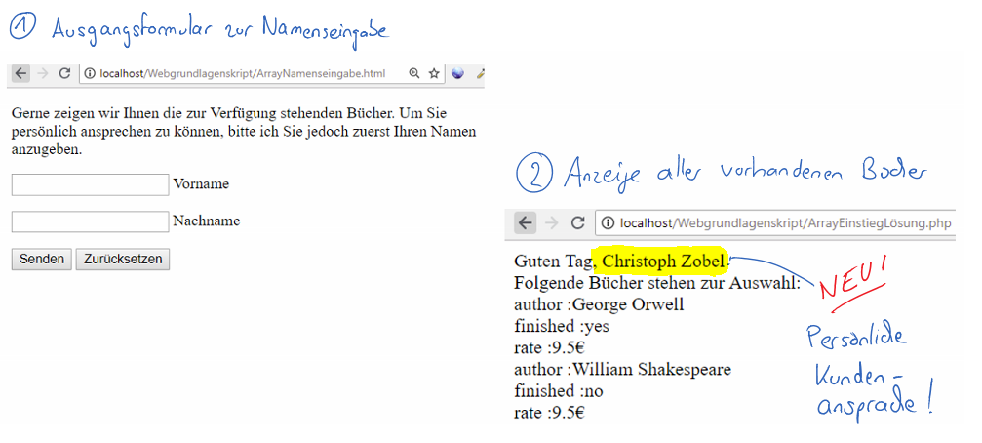

**Fragen an Dr. Simpson (jun.)**

|  |  |
| --- | --- |
| **F:** Woran erkenne ich, wann die Nutzung eines eindimensionalen oder mehrdimensionalen Arrays sinnvoll ist?  **A:** Die Antwort ergibt sich auch hier aus dem realen Kontext, den Sie abbilden wollen. Liegt zum Beispiel eine Struktur im Sinne eines Weihnachtskalenders vor, lassen sich die zwei Dimensionen Tag und Inhalt bei einem Türchen erkennen. Tipp: Die Orientierung am realen Bild, das man abbilden will, erscheint eigentlich immer sinnvoll. | **F:** Es gibt doch bei der Nutzung von mehrdimensionalen Arrays auch die praktische list-Funktion? Warum wurde diese nicht beim Auslesen des mehrdimensionalen assoziativen Arrays verwendet?  **A:** Wie in jeder Programmiersprache gibt es auch bei PHP verschiedene Wege zum Ziel. Die Nutzung der zweifach verschachtelten foreach-Schleife ist hier nur exemplarisch zu verstehen, auch das Auslesen über andere Schleifentypen ist denkbar. Bei der list-Funktion ist jedoch zu beachten, dass diese nur bei mehrdimensionalen Arrays verwendet werden können, deren inneres Array indiziert ist. |

Übungen:

1. Erstellen Sie ein mehrdimensionales indiziertes Array mit folgenden Inhalten und geben Sie diese anschließend aus:[6]

|  |  |  |  |
| --- | --- | --- | --- |
| **Nr.** | **Titel** | **Originaltitel** | **Dt. Erstausstrahlung** |
| 1 | Es weihnachtet schwer | Simpsons Roasting on an Open Fire | 6. Dez. 1991 |
| 2 | Bart wird ein Genie | Bart the Genius | 20. Sept. 1991 |
| 3 | Der Versager | Homer’s Odyssey | 11. Okt. 1991 |
| 4 | Eine ganz normale Familie | There’s No Disgrace Like Home | 13. Sep. 1991 |

1. 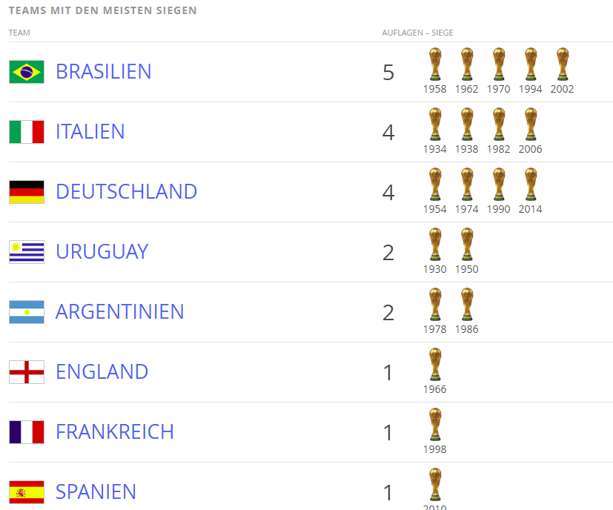Sie erhalten Sie ehrenvolle Aufgabe, eine Tabelle zu erstellen, die die Teams mit dem meisten Siegen bei der Fussballweltmeisterschaft der Herren auflistet. Diese letztlich in HTML generierte Tabelle wird mit einen zuvor erstellten passenden mehrdimensionalen Array erstellt.



*Erweiterung für Schnelle:* Es sollen nun auch die Jahre aufgezählt werden, in denen die Teams Weltmeister wurden.





1. Erstellen Sie für einen Kinosaal ein Reservierungssystem(stark vereinfacht), das es ermöglicht, freie Plätze je nach Kundenwunsch zu reservieren. Den Kinosaal können Sie sich wie folgt vorstellen:

a) Erstellen Sie zu diesem Zwecke zuerst ein mehrdimensionales Array und belegen Sie das Array an allen Stellen mit dem Wert *true*. Bieten Sie dem Nutzer sodann an, durch die Eingabe der Werte Reihe sowie Platznummer einen Sitzplatz zu reservieren, sofern dieser noch frei ist. Dies kann der Nutzer so oft wiederholen, bis dieser den Vorgang durch die Eingabe von *x* abbricht.

b) Erweitern Sie Ihr Programm nun dahingehend, dass die Gesamtzahl der noch verfügbaren Plätze vor jeder Nutzerabfrage angezeigt wird.

c) Es soll nun ermöglicht werden, dass der Nutzer eine Reihe eingeben kann und eine Anzahl von zusammenhängenden Sitzplätzen, die er in dieser Reihe haben möchte. Das Programm soll sodann klären, ob es in der gewünschten Reihe, die gewünschte Anzahl zusammenhängender Plätze gibt. Die entsprechenden Platznummern werden an den Aufrufer zurückgegeben.

## 2.5 Kontrollstrukturen

Homer mein Freund. Dein Onlinebuchshop gefällt mir schon ganz gut. Doch möchte ich auch gezielt nach Autoren suchen können. Sei so gut und erstelle über der Ausgabe der Bücher ein Suchfeld, nach dessen Auswertung nur Bücher des gesuchten Autors und deren weitere Buchinformationen ausgegeben werden.

Ich stelle mir das wie folgt vor:



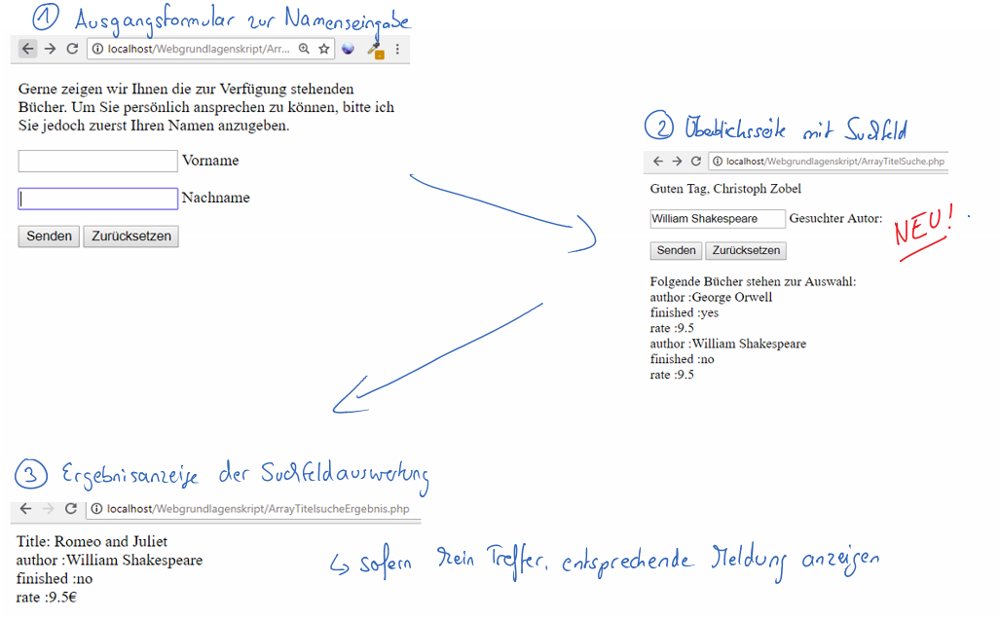



„Versuchen ist der erste Schritt zum Versagen. Insofern viel Erfolg!“

**Informationstext zu Kontrollstrukturen:** Bitte lesen Sie sich nun nachfolgenden Informationstext durch und *markieren* Sie sich die Ihrer Meinung nach wichtigen Stellen.

**If/Else-Kontrollstruktur**

Kontrollstrukturen sind ein zentraler Bestandteil fast jeder Programmiersprache. Erst diese ermöglichen einen flexiblen, unterschiedlichen Fluss des Programmablaufes in Abhängigkeit der Auswertung von Variablen. Nachfolgendes Beispiel zeigt den einfachen Einsatz einer if/else-Struktur.

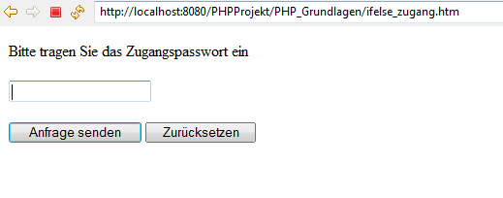<html>

<body>

<p>Bitte tragen Sie das Zugangspasswort ein</p>

<form action = "ifelse_zugang.php" method = "post">

<p><input name = "pw" /></p><

<p><input type = "submit" />

<input type = "reset" /></p>

</form>

</body>

</html>

<?php

if ($_POST["pw"] == "bingo")

{

echo "Zugang gestattet";

}

else

{

echo "Zugang verweigert";

}

?>

Das erste Skript zeigt das zuerst aufgerufene HTML-Dokument an, dass die in der Abbildung dargestellte Eingabemaske erzeugt. Das zweite Dokument ist das PHP-Skript, das in obiger Action-Methode aufgerufen wird. Dort werden dann die überlieferten Variablen mit ausgewertet.

Natürlich kennt PHP auch logische Operatoren wie das Logische Oder (Zeichen ||), das Logische Und (Zeichen &&) sowie den Ungleich (Zeichen !=). Weitere Operatoren sowie dessen Auswertung können Sie den genannten Internetquellen entnehmen. Anzumerken ist an dieser Stelle, dass selbstverständlich auch verschachtelte if/else Strukturen sowie switch/case-Anweisungen möglich sind.

**Switch-Kontrollstruktur**

Eine andere Kontrollstruktur ähnlich zu if..else ist switch … case. Diese Struktur wertet nur einen Ausdruck aus und führt einen Block aus in Abhängigkeit seines Wertes, wie nachfolgendes Beispiel zeigt:

<?php

switch ($title) {

case 'Harry Potter': echo "Nice story, a bit too long."; break;

case 'Lord of the Rings': echo "A classic!"; break;

default: echo "Dunno that one."; break; }

Der switch-Teil erhält einen Ausdruck, in unserem Fall die Variable $title und definiert dann eine Reihe von möglichen Fällen (Werte) für diese Variable. Wenn ein möglicher Wert in der Prüfung übereinstimmt, wird der dazugehörige Block aufgerufen.

Sobald eine break-Anweisung gefunden wird, verlässt PHP den switch-Block. Wenn kein Fall gefunden wird, führt PHP den default-Fall aus.

<?php

$title = 'Twilight';

switch ($title)

{

case 'Harry Potter': echo "Nice story, a bit too long.";

case 'Twilight': echo 'Uh...';

case 'Lord of the Rings': echo "A classic!";

default: echo "Dunno that one.";

}

Wenn Sie diesen Code ausführen, wird man sehen dass PHP *Uh…A classic! Dunno that one* ausgibt. PHP beginnt mit dem 2ten Case und führt die weiteren Cases aus, weil es kein break findet. Dies ist normalerweise nicht gewünscht.



Erstellen Sie nun Ihren Lösungsvorschlag für mich für den ehrenwerten Wunsch von Rektor Skinner.



**Fragen an Dr. Simpson (jun.)**

|  |  |
| --- | --- |
| **F:** Muss jede Switch-Kontrollstruktur auch einen Default-Fall angeben?  **A:** Nein. Die Angabe eines Defaultfalles ist optional und je nach Situation sinnvoll oder auch nicht. | **F:** Benötige ich nach jeder Anweisung den Befehl break?  **A:** Es ist auch wichtig zu wissen, dass die break-Anweisungen notwendig sind, wenn man den switch-case-Block verwenden will. Ohne break wird PHP die weiteren Cases ausführen, auch wenn dies nicht gewünscht ist. |
|  |  |

|  |  |
| --- | --- |
|  |  |



Didli dudli mein Freund. Haben wir da nicht ein wichtiges Thema im Rahmen des Informationstextes vergessen? Macht ja nichts, gerne erzähle ich dir mehr über das äußert spannende Thema

*Struktogramme*

Zur Darstellung von Sachverhalten der strukturierten Programmierung wurden vor vielen Jahren verschiedene Notationsformen entwickelt. Die wichtigsten sind der Programmablaufplan und das Struktogramm.

Das Nassi-Shneiderman-Diagramm, auch Struktogramme genannt, ist ein Diagrammtyp zur Darstellung von Programmentwürfen im Rahmen der Methode der strukturierten Programmierung.

Die meisten der nachfolgenden Strukturblöcke können ineinander geschachtelt werden. Das aus den unterschiedlichen Strukturblöcken zusammengesetzte Struktogramm ist im Ganzen rechteckig, also genauso breit wie sein breitester Strukturblock.

**Linearer Ablauf (Sequenz)**

|  |  |
| --- | --- |
| [Anweisung](http://de.wikipedia.org/w/index.php?title=Datei:LineareAnw.png&filetimestamp=20080909232734) | Jede Anweisung wird in einen rechteckigen Strukturblock geschrieben.  Die Strukturblöcke werden nacheinander von oben nach unten durchlaufen.  Leere Strukturblöcke sind nur in Verzweigungen zulässig. |

**Verzweigung (Alternativen)**

Einfache Auswahl

|  |  |
| --- | --- |
| [Einfache Auswahl](http://de.wikipedia.org/w/index.php?title=Datei:EinfAusw.png&filetimestamp=20080909232938) | Alternativ: bedingte Verarbeitung, Selektion, einfache Selektion (if)  Nur wenn die Bedingung zutreffend (wahr) ist, wird der Anweisungsblock 1 durchlaufen. Ein Anweisungsblock kann aus einer oder mehreren Anweisungen bestehen. Trifft die Bedingung nicht zu (falsch), wird der Durchlauf ohne eine weitere Anweisung fortgeführt (Austritt unten). |

Zweifache Auswahl

|  |  |
| --- | --- |
| [Zweifache Auswahl](http://de.wikipedia.org/w/index.php?title=Datei:ZweifAusw.png&filetimestamp=20080909233012) | Alternativ: alternative Verarbeitung, alternative Verzweigung (if then else)  Wenn die Bedingung zutreffend (wahr) ist, wird der Anweisungsblock 1 durchlaufen. Trifft die Bedingung nicht zu (falsch), wird der Anweisungsblock 2 durchlaufen. Ein Anweisungsblock kann aus einer oder mehreren Anweisungen bestehen. Austritt unten nach Abarbeitung des jeweiligen Anweisungsblocks. |

Verschachtelte Auswahl

|  |  |
| --- | --- |
| [Mehrfachauswahl](http://de.wikipedia.org/w/index.php?title=Datei:MehrfAusw.png&filetimestamp=20080909233136) | Es folgt eine weitere Bedingung. Die Verschachtelung ist ebenso im Nein-Fall (noch) möglich. |

Übungen zu Struktogrammen: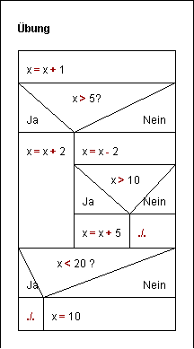

1. Welchen Wert hat die Variable x nach Durchlauf des Programms, wenn
2. X zu Beginn den Wert 1 hat->0
3. X zu Beginn den Wert 17 hat
4. Für ein Mahnprogramm soll eine Verarbeitungslogik entworfen werden. Die Mahnung wird generell erst im auf den Fälligkeitsmonat folgenden Monat aufgelöst, d.h. der genaue Fälligkeitstag wird bei der Verarbeitung nicht berücksichtigt. Kontrollieren Sie, welches Struktogramm eine richtige Lösung des Problems enthält.

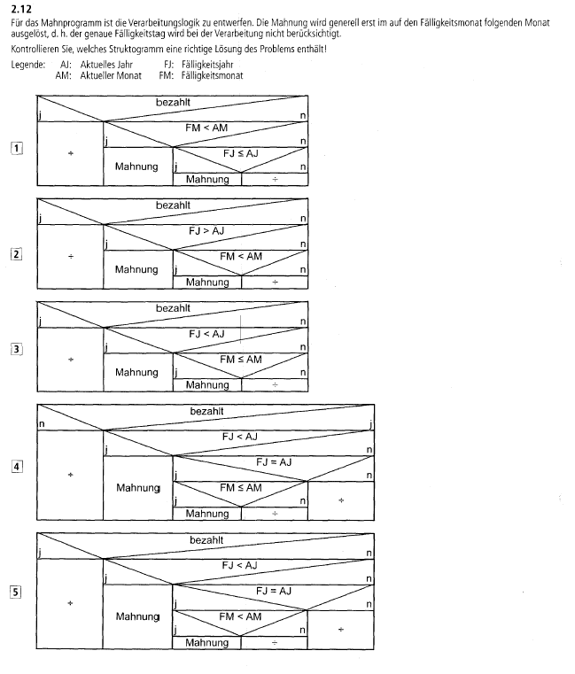*Legende: AJ: Aktuelles Jahr,*

*FJ: Fälligkeitsjahr,*

*AM: Aktueller Monat, FM: Fälligkeitsmonat.*

4. Im Rahmen der nachfolgenden Aufgabe sollen Sie einen so genannten Schreibtischtest durchführen. Es stellt sich dabei zwangsläufig die Frage, was ein Schreibtischtest überhaupt ist. Fragen wir hierzu einen einschlägig bekannten Experten, erhalten wir folgende Antwort:



„Der Schreibtischtest ist ein Verfahren, das im Bereich der Softwareentwicklung verwendet wird, um Algorithmen oder Routinen auf Richtigkeit zu prüfen. Der Schreibtischtest wird nicht mit Hilfe eines Rechners durchgeführt, sondern vielmehr im Kopf des Entwicklers“, das zumindest habe ich auf Wikipedia gelesen.

Übungen zu Kontrollstrukturen:

1. Erstellen Sie nun ein Programm, das mittels eines Eingabeformulars einen Nutzer dabei hilft, dessen Kosten für einen Tankvorgang zu berechnen. Der Nutzer soll hierzu die Anzahl der getankten Liter eingeben sowie die getankte Sorte. Ein zweites Skript berechnet daraufhin basierend auf im Skript gespeicherten Preisen die Gesamtkosten, die anschließend dargestellt werden. Sollte die getankte Menge größer oder gleich 100 Liter sein, wird nochmals 5% Rabatt vom Preis abgezogen.

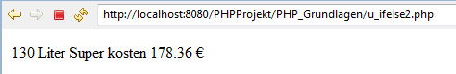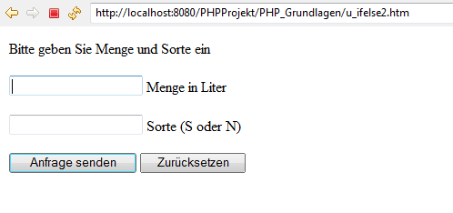

Didli dudli mein Freund. Immer ein Struktogramm **vorab** erstellen nicht vergessen!

1. 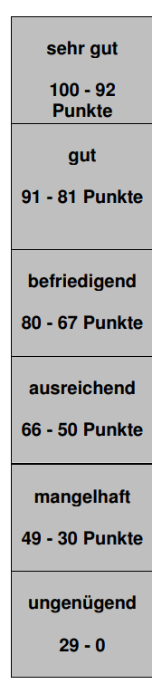Erstellen Sie ein Programm, das die erreichten IHK Punkte, die in einem Formular eingegeben werden, in Noten umrechnet und ausgibt. Folgende Punkteverteilung sieht die IHK vor:

Sollten ein unpassender Wert eingegeben werden, wir der Nutzer darauf aufmerksam gemacht.

## 2.6 Schleifen



Ich muss mich dringend über weitere Kontrollstrukturen und hierbei insbesondere über Schleifen informieren, eine Schleife, die foreach-Schleife, hatten wir ja schon einmal benutzt. Nur leider habe ich gerade überhaupt keine Zeit hierfür, da ich gerade beruflich auf Hawaii unterwegs bin. Daher ergeht folgender Arbeitsauftrag an Sie:

Bereiten Sie eine kurze Schulung vor, in der Ihre Mitschüler die Ihnen zugeteilte Wiederholungsstruktur kennenlernen.

Überlegen Sie sich hierbei zuerst, wie Sie diese Thematik Ihren Mitschülern näherbringen können. Nach einer kurzen Einführung, die sowohl die Syntax als auch das Struktogramm dieser Struktur beinhalten muss, sollten Ihre Mitschüler auch eine kleine von Ihnen erstellte Aufgabe lösen können. Bitte bereiten Sie zu diesem Zwecke Ihren Mitschülern auch ein Handout vor.

Bearbeitungszeit: 70 Minuten

Präsentations- und Übungszeit: 30 Minuten

Übungen zu Schleifen:

1. Erstellen Sie unter Nutzung einer Wiederholungsstruktur ein Programm, das die Zahlen 1 bis 1000 ausgibt.
2. Erstellen Sie unter Nutzung einer Wiederholungsstruktur ein Programm, das die Zahlen 1000 bis 0 in 100er Schritten ausgibt.
3. 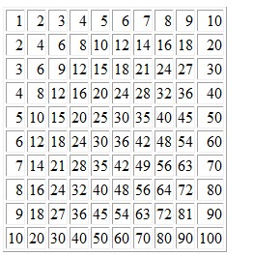Schreiben Sie ein Programm, dass eine vom Nutzer eingegebene Zahl wiederholt halbiert bis diese kleiner als 0,001 ist.
4. Erzeugen Sie die Ausgabe des kleinen Einmaleins mit Hilfe einer geschachtelten For-Schleife in einer Tabelle, die wie folgt aussieht:

*Tipp:* Schleifen lassen sich auch in sich verschachteln…

1. Erstellen Sie ein Programm, das den Nutzer fragt, wie viele PIN-Codes er erzeugt haben möchte. Erzeugen Sie daraufhin die gewünschte Anzahl von Codes und geben Sie diese an den Nutzer zurück. Gehen Sie davon aus, dass ein Code grundsätzlich vierstellig ist und nur aus Zahlen bestehen sollte.

Mögliche Erweiterung: Stellen Sie sicher, dass nur einmalige und keine mehrfach vorkommenden Codes zurückgeben werden. Weiterhin können Sie die Anzahl der Codestellen dynamisch vom Nutzer vorgeben lassen. *Tipp:* Nutzen Sie zum Erzeugen der Zufallszahl folgende Funktion: <http://php.net/manual/de/function.random-int.php>

1. Erstellen Sie ein Programm (inklusive Struktogramm vorab), das den Verlauf des Wertverlustes von Investitionsgütern darstellt. Der Nutzer soll dabei den Anschaffungswert und den die Abschreibungsdauer eingeben. Basierend auf diesen Werten werden dann der Anfangswert, der Abschreibungsbetrag sowie der Restwert am Jahresende ausgegeben. Die Ausgabe könnte wie folgt aussehen

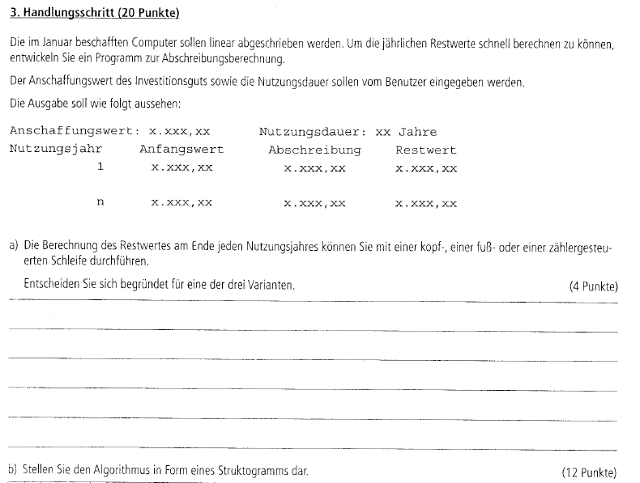

Zur Info:

* Abschreibungsbetrag = Anschaffungswert/Abschreibungsdauer (für alle Jahre gleich hoch)
* Der Restwert am Jahresanfang =Anschaffungswert am Jahresanfang-Abschreibungsbetrag des Jahres



Didli dudli. Du hast im Übrigen gerade die drei Kontrollstrukturen der Strukturierten Programmierung kennengelernt. Hierbei handelt es sich um ein programmiersprachenübergreifendes *Programmierparadigma*, das verlangt, sich auf der untersten Ebene des Codes auf lediglich drei Kontrollstrukturen zu beschränken:   
***Sequenz, Verzweigung, Schleifen.***

Die bekannteste Konsequenz dieses Prinzips ist die Vermeidung von Sprunganweisungen wie *GOTO*. Durch die konsequente Implementierung von Teilprogrammen und von Kontroll-strukturen vermeiden strukturierte Programme Codewiederholungen, was Vorteile bei der Suche von Programmfehlern mit sich bringt, die Programme kürzer und übersichtlicher macht und daher die Wartung von Software vereinfacht. Die strukturierte Programmierung ist heute in fast allen Bereichen eine Selbstverständlichkeit.

## 2.7 Funktionen



Mein lieber Homer. Ich komme aus der Zukunft um dich auf einen besorgniserregenden Qualitätsmangel in deinem Code aufmerksam zu machen. Du musst doch stets folgenden Grundsatz beachten:

*Don’t Repeat Yourself* (DRY-Prinzip)

<?php

//Anlegen

$booksNovel = [ [ 'title' => 'To Kill A Mockingbird', 'author' => 'Harper Lee', 'available' => true, 'pages' => 336, 'isbn' => 9780061120084 ], [ 'title' => '1984', 'author' => 'George Orwell', 'available' => true, 'pages' => 267, 'isbn' => 9780547249643 ], [ 'title' => 'One Hundred Years Of Solitude', 'author' => 'Gabriel Garcia Marquez', 'available' => false, 'pages' => 457, 'isbn' => 9785267006323 ] ];

$booksNonFiction = [ [ 'title' => 'PHP 7 Programming Cookbook', 'author' => 'Doug Bierer', 'available' => false, 'pages' => 610, 'isbn' => 1785883445 ] ];

//Ausgabe

foreach ($booksNovel as $book)

{

foreach ($book as $key => $value) {

echo $key . " :" . $value;

if (!$book['available'])

{

echo "Not available";

}

echo "</br>";

}

}

//Ausgabe

foreach ($booksNonFiction as $book)

{

foreach ($book as $key => $value) {

echo $key . " :" . $value;

if (!$book['available'])

{

echo "Not available";

}

echo "</br>";

}

}

C:\Users\C\AppData\Local\Microsoft\Windows\Temporary Internet Files\Content.IE5\4DDEELXO\MC900351929[1].wmf**Ihre Aufgabe:** Klären Sie mit Ihrem Banknachbarn, welche Codequalitätsmangel in obigen Code festzustellen ist. Was sind die Gefahren, die daraus erwachsen? Halten Sie Ihre Erkenntnisse im nachfolgenden Feld fest.

In unserer obigen Onlinebuchhandelsseite haben wir eine Funktionalität genutzt, die ausgelagert werden könnte. Die Funktion erwartet ein Array, welches ein Buch darstellen soll und erzeigt eine HTML-Ausgabe für das Buch. Der Code ist der gleiche wie zuvor, nur jetzt in einer Funktion gekapselt.

//functions.php

<?php

function printableTitle(array $book): string {

$result = '<i>'. $book['title'] . '</i> - ' . $book['author'];

if (!$book['available']) {

$result .= ' <b>Not available</b>';

echo "</br>";

}

return $result;

}

<?php

require_once 'functions.php';

//Anlegen

$booksNovel = [ [ 'title' => 'To Kill A Mockingbird', 'author' => 'Harper Lee', 'available' => true, 'pages' => 336, 'isbn' => 9780061120084 ], [ 'title' => '1984', 'author' => 'George Orwell', 'available' => true, 'pages' => 267, 'isbn' => 9780547249643 ], [ 'title' => 'One Hundred Years Of Solitude', 'author' => 'Gabriel Garcia Marquez', 'available' => false, 'pages' => 457, 'isbn' => 9785267006323 ] ];

$booksNonFiction = [ [ 'title' => 'PHP 7 Programming Cookbook', 'author' => 'Doug Bierer', 'available' => false, 'pages' => 610, 'isbn' => 1785883445 ] ];

//Ausgabe

foreach ($booksNovel as $book)

{

foreach ($book as $key => $value) {

echo printableTitle($book);

}

//Ausgabe

foreach ($booksNonFiction as $book)

{

foreach ($book as $key => $value) {

echo printableTitle($book);

}

}

Wichtig ist, dass obige Datei nun die Datei *functions.php* einbinden muss um dann die darin definierte Funktion nutzen zu können. Die Schleifen sehen nun deutlich aufgeräumter aus. Doch stellt sich hier die Frage, ob eine weitere Optimierung denkbar wäre?

C:\Users\C\AppData\Local\Microsoft\Windows\Temporary Internet Files\Content.IE5\4DDEELXO\MC900351929[1].wmf**Ihre Aufgabe:** Klären Sie mit Ihrem Banknachbarn, welche Optimierungsmöglichkeit in obigen Code noch vorhanden ist? Halten Sie Ihre Erkenntnisse wiederum im nachfolgenden Feld fest.

**Informationstext zu Funktionen:** Bitte lesen Sie sich nun nachfolgenden Informationstext durch und *markieren* Sie sich die Ihrer Meinung nach wichtigen Stellen.

Eine Funktion ist ein wiederverwendbarer Code-Block, der eigenen Funktionsnamen trägt. Sie kennen bereits einige vordefinierte Funktionen wie empty(), in_array() oder var_dump(), die von PHP bereitgestellt werden. Es ist aber auch ohne größeren Aufwand möglich, eigene Funktionen zu erstellen, um Funktionalitäten zu kapseln um diese mehrfach verwendbar zu machen.

**Funktionen deklarieren**

Eine Funktion wird definiert durch

* das Schlüsselwort *function*
* den Funktionsnamen
* die optionalen Argumente
* den Anweisungsblock
* den Datentyp eines möglichen Rückgabewertes

Ein einfaches Beispiel:

<?php

function addNumbers($a, $b) {

$sum = $a + $b;

return $sum;

}

$result = addNumbers(2, 3);

Der Funktionsname lautet *addNumbers*; er nimmt zwei Parameter entgegen: *$a* und *$b*. Innerhalb des Funktionsblockes wird eine neue Variable *$sum* definiert, die die Summe der beiden Argumente berechnet. Anschließend gibt die Funktion das Ergebnis mit Hilfe des *return*-Statements zurück. Um die Funktion nutzen zu können, muss man diese mit dem Funktionsnamen aufrufen und zwei Argumente übergeben. Diese werden durch Komma getrennt.

**Funktionsargumente**

Eine Funktion braucht häufig Informationen, die man ihr zur Verfügung stellen muss. Diese Argumente erhalten einen lokalen Namen. Die Informationen werden in der jeweiligen Reihenfolge an die Argumente übergeben.

Funktionen können auch optionale Parameter haben, d.h. man muss ihnen keinen Wert übergeben, sondern stellt einen Default-Wert zur Verfügung. Siehe dazu folgendes Beispiel:

<?php

function addNumbers($a, $b, $printResult = false) {

$sum = $a + $b;

if ($printResult) {

echo 'The result is ' . $sum; }

return $sum;

}

$sum1 = addNumbers(1, 2);

$sum1 = addNumbers(3, 4, false);

$sum1 = addNumbers(5, 6, true); // it will print the result

Diese Funktion hat zwei notwendige und ein optionales Argument. Wenn keine Wert für das dritte Argument übergeben wird (*$printResult*), dann wird in diesem Falle der Wert *false* verwendet.

Die Argumente, die der Funktion übergeben werden, sind Kopien der Originalwerte. Wenn sie innerhalb der Funktion verändert werden, hat das keine Auswirkungen auf die Werte der Originalvariablen. Man nennt dies Copy By Value.

<?php

function modify($a) {

$a = 3;

}

$a = 2;

modify($a);

var_dump($a); // prints 2

**Return-Statement**

Man kann zwar mehrere RETURN-Statements innerhalb einer Funktion schreiben, aber PHP wird nach dem Ausführen des ersten Statements die Funktion verlassen. Mehrere RETURN-Statements sind dann sinnvoll, z.B. wenn sie verschiedene Bedingungen (if) innerhalb einer Funktion haben.

<?php

function loginMessage() {

if (isset($_COOKIE['username'])) {

return "You are " . $_COOKIE['username']; }

else {

return "You are not authenticated."; }

}

Wenn die Funktion nichts zurückgeben soll, kann man auf die RETURN-Anweisung innerhalb einer Funktion verzichten. Die Funktion endet dann einfach mit dem Erreichen der letzten Anweisung innerhalb des Funktionsblockes.

**Gültigkeitsbereich (Scope) von Variablen**

Ein weiterer wichtiger Punkt ist der Gültigkeitsbereich (Scope) von Variablen. Da die Variable *$sum* *innerhalb* des Funktionsblockes definiert wurde, ist sie auch nur innerhalb dieses Blockes verwendbar. Hätte man die Variable *$sum* außerhalb der Funktion definiert, wäre sie innerhalb der Funktion nicht sichtbar gewesen, es sei denn, man hätte sie als Parameter übergeben. Die Übergabe erfolgt dabei als Copy By Value. 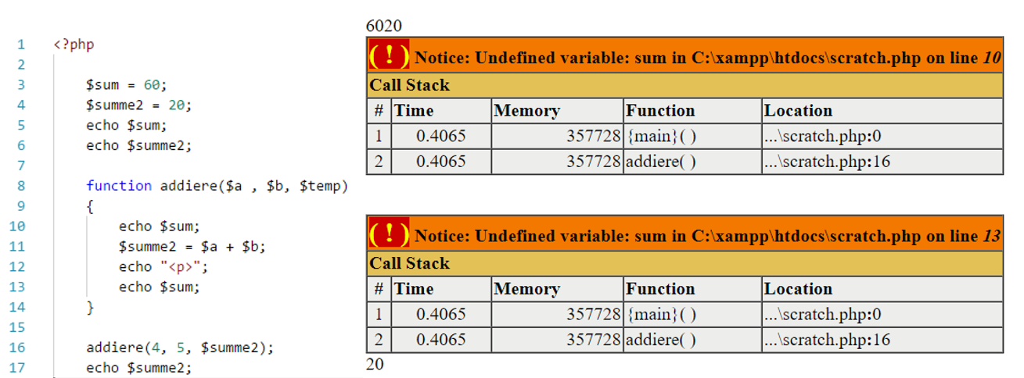



**Fragen an Dr. Simpson (jun.)**

|  |  |
| --- | --- |
| **F:** Unterstützt PHP eigentlich überladene Methoden?  **A:** Nein - PHP unterstützt keine überladenen Methoden.  Überladen (overloading) bedeutet, dass man für zwei Funktionen identische Funktionsnamen verwendet, die aber verschiedene Argumente besitzen. Da man in PHP Argument definieren kann, ohne den Datentyp angeben zu müssen, wüsste PHP deshalb nicht, welche Funktion aufgerufen werden soll.  **F:** Ist es auch möglich einer Funktion ein Argument als Referenz zu übergeben?  **A:** Ja. Man signalisiert dieses Verhalten durch ein Voranstellen eines Ampersands & vor dem Variablennamen.  <?php  function modify(&$a)  { $a = 3; }  Dies ist allerdings grundsätzlich nicht zu empfehlen. Zwar gibt es in PHP Funktionen, die Argumente by Referenz übernehmen, so zum Beispiel bei der Übergabe von Arrays. Dieses Verhalten jedoch künstlich mit obigen Ansatz zu realisieren, sollte vermieden werden, da sonst der nachfolgende Programmierer an dieser Stelle eventuell überrascht werden könnte. | **F:** Gibt es nicht neben der oben gezeigten Einbindung von Funktionen über require_once 'functions.php'; noch weitere Möglichkeiten, externe Skripte und deren Funktionen zur Nutzung im aktuellen Skript einzubinden?  **A:** Ja, natürlich. Folgende Einbindungsmöglichkeiten stehen zur Verfügung:  *include:* Dies wird versuchen, die angegebene Datei bei jedem Aufruf einzubinden, auch wenn dies vorher schon geschehen war. Falls die Datei nicht gefunden wird, wird PHP eine Warnung ausgeben, aber das Programm weiter fortsetzen.  *require:* Dies macht dasselbe wie include; wirft aber einen Fehler, falls die Datei nicht gefunden wurde.  *include_once:* Macht das gleiche wie include, wird die Datei aber nur beim ersten Mal einbinden. Nachfolgende Aufrufe werden ignoriert.  *require_once:* Mach das gleiche wie require; nachfolgende Aufrufe werden aber ignoriert. |

Übungen zu Funktionen:

1. Erstellen Sie eine Funktion, die zwei Zahlen übergeben bekommt und die Summe dieser Zahlen zurückgibt. Die Ausgabe dieser Summe soll nach erfolgter Rückgabe aus der Funktion ausgegeben werden.
2. Programmieren Sie eine Funktion, die die Fakultät von einer übergebenen natürlichen Zahl errechnet und an den Aufrufer zurückgibt. Beispiel 3!=1*2*3=6
3. Für ein Unternehmen sollen wir ein Programm entwickeln, welches für erfasste LKW automatisch die entsprechende LKW-Mautgebühr berechnet.

Folgende Mautgebühren wurden uns dafür vorgegeben:

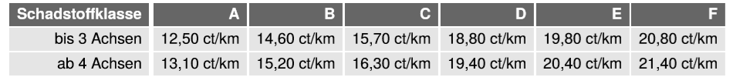

Aufgabenstellung Schreiben Sie eine Funktion, die nach der oben beschriebenen Regelung die LKW-Maut für eine Fahrt berechnet. Die Mautgebühr ergibt sich unter anderem aus dem Kilometerpreis mal der Anzahl der gefahrenen Kilometer.

1. IBAN-Generator  
     
   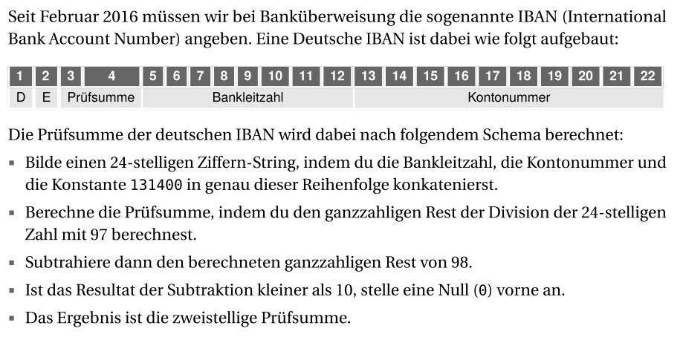

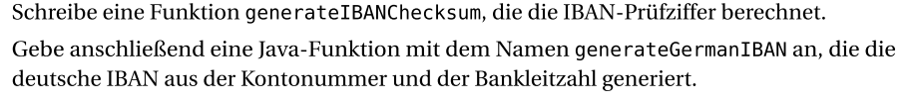

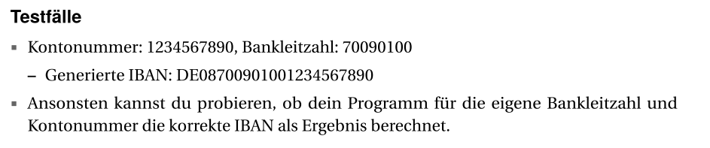

1. Gesamtwiederholung (angelehnt an GA I Winter 2014)

a) Erstellen Sie ein zweidimensionales Array mit folgenden Daten



b) Erstellen Sie nun eine Methode mit dem Namen *prozente,* die auf Basis des erstellten Arrays die vorhandenen Einkommen und Mieten einer Einkommensgruppe zuordnet und dort das Einkommen je Gruppe sowie die Miete je Gruppe aufaddiert. Die gewünschte Anzahl der Einkommensgruppen und deren Staffelung in EUR werden der Methode als Parameter *anzahlGruppen* übergeben. Das folgende Beispiel zeigt die Zuordnung von Einkommen zu Einkommensgruppen für den Fall, dass die Methode folgende Parameter übergeben bekommt: *anzahlGruppen=5* und *staffelung=1000*.



Wie Sie erkennen können, wird zum Beispiel der erste Datensatz, ein Einkommen in Höhe von 900,00 Euro der ersten Einkommensgruppe zugeordnet, indem das Einkommen durch die Staffelung geteilt wird. Das gerade überprüfte Einkommen sowie die dazu passende Miete muss in der entsprechenden Einkommensgruppe Gruppe gespeichert werden.

Die Methode *prozente* soll nach der Zuordnung aller Einkommen zu Einkommensgruppen den durchschnittlichen Prozentsatz je Einkommensgruppe, der für Miete aufgewendet wird, ermitteln. Die Daten dieser Berechnung sollen in einem eindimensionalen Array gespeichert werden und an den Aufrufer der Methode zurückgegeben werden. Dieses könnte wie folgt aussehen (die linke Spalte entspricht dem Index des Arrays und zugleich der Einkommensgruppe.



c) Erstellen Sie nun eine weitere Methode *sortProzente*, die als Übergabeparameter das gerade erhaltene eindimensionale Array aus der Methode *prozente* erhält und daraus ein zweidimensionales Array mit aufsteigend sortierten prozentualen Anteilen erstellt. Folgendes Beispiel zeigt den möglichen Rückgabewert der Methode:



# 3. Arbeiten mit Dateien

Was bin ich nur für ein Glückspilz. Ich bin zwar kein religiöser Mensch, aber wenn es dich wirklich gibt, DANKE ich dir Superman!

Homer, mein guter Freund. Sicherlich hast du Interesse diese wertvolle Diskette zu erwerben. Sie enthält eine Sammlung von völlig legal erworbenen Büchern, die du für mich als kleiner Freundschaftsdienst über deinen Onlinebuchshop verkaufen könntest. Welche Bücher vorhanden sind, kannst du der beiliegenden Datei entnehmen, Partner.





Wie man Dateien importiert, erscheint mir doch ein Leichtes zu sein. Nutze daher den von mir erstellten Informationstext und passe anschließend meine Startseite so an, dass diese unter dem Suchfeld alle Bücher auflistet mit den entsprechenden Daten, die sich in der Datei im JSON-Format befinden.

Ach ja, die Datei liegt bei dir auf dem Klassenaustauschlaufwerk!

**Informationstext zum Arbeiten mit Dateien:** Bitte lesen Sie sich nun nachfolgenden Informationstext durch und *markieren* Sie sich die Ihrer Meinung nach wichtigen Stellen

**Dateien lesen**

In unserem Code definieren wir eine Liste von Büchern, die wir bisher innerhalb des Codes halten. Dies ist unpraktisch bei einer größeren Anzahl von Büchern, womit wir uns Gedanken machen müssen, wie wir diese Daten auslagern.

Auch wenn man natürlich in Datenbanken denken könnte, bietet das Dateisystem eine Vielzahl von Formaten, in denen man diese Dateien speichern könnte, wie beispielsweise CSV oder XML-Dateien. Heutzutage ist eines der weitverbreitetsten Formate zum Speichern von Daten in Webanwendungen das JSON-Format. PHP erlaubt es Arrays in das JSON-Format und umgekehrt zu speichern und benötigt dafür nur zwei Funktionen: *json_encode* und *json_decode*.

Folgende Informationen befinden sich in der Datei books.json:

[

{

"title": "To Kill A Mockingbird", "author": "Harper Lee",

"available": true, "pages": 336, "isbn": 9780061120084

},

{

"title": "1984", "author": "George Orwell", "available": true, "pages": 267,

"isbn": 9780547249643

},

{

"title": "One Hundred Years Of Solitude",

"author": "Gabriel Garcia Marquez", "available": false, "pages":

457, "isbn": 9785267006323

}

]

Der Quellcode-Schnipsel ist eine JSON-Darstellung unseres Arrays aus PHP. Wir lesen diese Datei nun mit Hilfe der Funktion *file_get_contents* ein und wandeln sie in einen PHP-Array um. Ersetzen Sie den Array mit diesen beiden Zeilen Code.

$booksJson = file_get_contents('books.json');

$books = json_decode($booksJson, true);

Mit der ersten Funktion laden wir den Inhalt der gesamten Datei in eine Variable als JSON-String. Die zweite Funktion wandelt dann diesen String in einen Array um. Der zweite Parameter der Funktion steht für einen Array, ansonsten würde PHP Objekte erzeugen, was erst im weiteren Verlauf eine Rolle spielen wird.

$booksJson = file_get_contents('/home/user/bookstore/books.json');

$booksJson = file_get_contents(__DIR__, '/books.json');

Wenn man Dateien lädt, muss man deren absoluten oder relativen Pfad kennen. Zum Aufbau des Pfadnamens ist die Konstante __DIR__ hilfreich, die immer den absoluten Pfadnamen des PHP-Files liefert.

**Writing files**

Sollten Änderungen zur Laufzeit erfolgt sein, sollten diese natürlich wieder in die persistente Quelle – in unseren Fall der JSON-Dateien - überführt werden. Dies kann mit folgenden Befehlen erfolgen:

$booksJson = json_encode($books);

file_put_contents(__DIR__ . '/books.json', $booksJson);

JSON_encode macht das Gegenteil von json_decode; es wandelt einen Array in einen JSON-String um. Die file_put_contents-Methode schreibt dann in die als Parameter übergebene Datei.

**C:\Users\C\AppData\Local\Microsoft\Windows\Temporary Internet Files\Content.IE5\4DDEELXO\MC900351929[1].wmfAufgabe:** Ordnen Sie folgende Begrifflichkeiten aus den bisherigen Kapiteln Ihrer passenden Beschreibung zu.

|  |  |  |
| --- | --- | --- |
| $POST |  | Takes a JSON encoded string and converts it into a PHP variable. |
| JSON_encode |  | If called from within a function, the statement immediately ends execution of the current function, and returns its argument as the value of the function call. |
| __DIR__ |  | The directory of the file. If used inside an include, the directory of the included file is returned. |
| Return |  | Returns the JSON representation of a value |
| JSON_decode |  | The statement is similar to a series of IF statements on the same expression. In many occasions, you may want to compare the same variable (or expression) with many different values, and execute a different piece of code depending on which value it equals to. |
| switch |  | An associative array of variables passed to the current script via the HTTP POST method |

# 4. Objektorientierte Programmierung

## 4.1 Einführung in die Objektorientierung

Lieber Freund Homer. Du begehst erneut einen schwerwiegenden Fehler. Dein Code ist nicht objektorientiert aufgebaut. Schau dir doch die Welt an und erkenne, was Alan Kay(Erfinder der ersten OOP-Sprache Smaltalk, geboren in Springfield ;-)) zur Objektorientierung sagte:

„1. Alles ist ein Objekt

2. Objekte kommunizieren durch das Senden und Empfangen von Nachrichten (welche aus Objekten bestehen),

3. Objekte haben ihren eigenen Speicher (strukturiert als Objekte),

4. Jedes Objekt ist die Instanz einer Klasse (welche ein Objekt sein muss),

5. Die Klasse beinhaltet das Verhalten aller ihrer Instanzen (in der Form von Objekten in einer Programmliste),

6. Um eine Programmliste auszuführen, wird die Ausführungskontrolle dem ersten Objekt gegeben und das Verbleibende als dessen Nachricht behandelt“





Didli dudli, das ist doch Quatsch. Objektorientierte Programmierung führt zu unnötig viel Code, der in PHP, da PHP auch nicht objektorientiert entwickelt werden kann, völlig unnötig ist. Also ich kann nun wirklich keinen Nutzen aus dem objektorientierten Ansatz erkennen.



Flender, du bist ein dummer Mensch. Dein strukturierter Ansatz ist mindestens ebenso rückständig wie deine völlig belödete Frisur. Die Strukturierte Programmierung hat ein paar Nachteile. Ein Nachteil ist zum Beispiel, dass zwischen einer Daten -und Funktionsschicht unterschieden wird. Eine ganzheitliche systemische Betrachtung bleibt dabei außen vor.

Vier Aspekte machen im Gegensatz dazu die Objektorientierung überlegen. Homer wird dir diese sicherlich gerne erklären.

Natürlich Herr Professor aus der Zukunft. Ich vervollständige nur noch schnell meine Notizen zu den vier Prinzipien.



C:\Users\C\AppData\Local\Microsoft\Windows\Temporary Internet Files\Content.IE5\4DDEELXO\MC900351929[1].wmf**Ihre Aufgabe:** Lesen Sie nachfolgenden Informationstext durch und vervollständigen Sie anschließend mit passendenden Erklärungen Homers Notizen.

Klasse =

Objekt=

Datenkapselung =

Vererbung =

(später zu ergänzen)

Polymorphie=

(später zu ergänzen)

**Informationstext zur OOP:**

Heutzutage ist OOP eines der häufigsten Programmierparadigmen[7]und PHP unterstützt es hervorragend. Objekte kann man sich als Real-Life-Elemente vorstellen. Jedes Objekt hat Attribute und damit Werte, welches es von anderen Objekten des gleichen Typs (Klasse) unterscheidet. Es kann auch über seine Methoden ein bestimmtes Verhalten ausführen. Ein Klasse definiert, wie ein Objekt aussieht und was es machen kann. Es ist so etwas wie eine Blaupause für ein Objekt.

**C:\Users\C\AppData\Local\Microsoft\Windows\Temporary Internet Files\Content.IE5\4DDEELXO\MC900351929[1].wmfAufgabe:** Verbinden Sie mit einer Linie die konkreten Objekte mit ihrer Klassenvorlage. Notieren Sie jeweils unter dem Bild, ob es sich um ein Objekt oder um eine Klasse handelt.

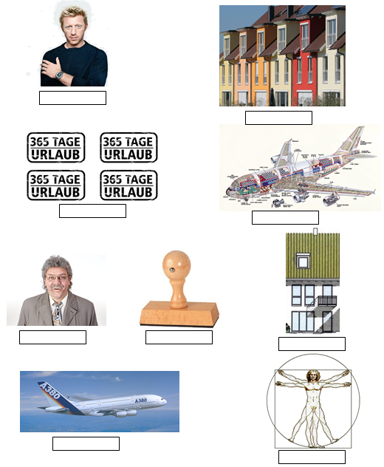

Das objektorientierte Paradigma begreift daher die Welt als Objekte, die Daten halten, Methoden ausführen können und dabei mit anderen Objekten in einer Interaktion stehen.

**C:\Users\C\AppData\Local\Microsoft\Windows\Temporary Internet Files\Content.IE5\4DDEELXO\MC900351929[1].wmfAufgabe:** Überlegen Sie sich, welche Klassen es in Ihrer beliebten Berufsschule gibt.

C:\Users\C\AppData\Local\Microsoft\Windows\Temporary Internet Files\Content.IE5\4DDEELXO\MC900351929[1].wmf**Aufgabe:** Nehmen wir unser Homers Bookstore-Beispiel und denken darüber nach, welche echten Klassen es enthält. Halten Sie Ihrer Erkenntnisse hier fest:

Wir speichern Bücher und lassen diese von Personen ausleihen, wenn sie verfügbar sind. Wir können deshalb zwei Typen von Objekten darstellen: Bücher und Kunden

**Klassen in PHP**

<?php

class Book { }

class Customer { }

Eine Klasse wird durch das Schlüsselwort class definiert, gefolgt von einem gültigen Klassenamen. Er muss denselben Regeln genügen wie beispielsweise Variablen.

Wenn wir aber ein Objekt von Buch haben wollen, dann müssen wir eine Instanz von Buch erzeugen. Dies erfolgt mit Hilfe des new-Operators, gefolgt vom Namen der Klasse. Wir weisen diese Instanz einer Variablen zu, wie wir es auch bei den primitiven Datentypen gemacht haben.

<?php

$book1 = new Book();

$book2 = new Book();

Man kann beliebig viele Instanzen erzeugen, solange man ihnen unterschiedliche Variable zuweist.[8]

**Attribute**

Betrachten wir die Eigenschaften eines Buches: Sie haben einen Titel, einen Autor und eine ISBN. Sie können auch verfügbar oder nicht verfügbar sein.

<?php

class Book {

public $isbn;

public $title;

public $author;

public $available;

}

Die obige Klasse repräsentiert diese Eigenschaften, die man nun benutzen kann. Über das Schlüsselwort *public* werden wir noch später reden. Diese Sichtbarkeit wird nur aus Vereinfachungsgründen verwendet und später der Sichtbarkeit *private* oder *protected* weichen.

<?php

$book = new Book();

$book->title = "1984";

$book->author = "George Orwell";

$book->available = true;

var_dump($book);

Der var_dump zeigt die Werte für jedes Attribut; ähnlich wie es Arrays mit ihren Schlüsseln machen. Sie sehen auch, dass die Attribute einen Typ haben, auch wenn wir ihn explizit nicht gesetzt haben. Sie beziehen ihn aus dem zugewiesenen Wert.

Jedes Objekt hat seine eigenen Werte und überschreibt nicht die Werte anderer Objekte des gleichen Typs.

<?php

$book1 = new Book();

$book1->title = "1984";

$book2 = new Book();

$book2->title = "To Kill a Mockingbird";

var_dump($book1, $book2);

**Methoden**

Methoden sind Funktionen, die innerhalb einer Klasse definiert werden. Ihr Vorteil liegt darin, dass sie die Eigenschaften der jeweiligen Objekte nutzen könenn. Auch wenn es ein schlechtes Vorbild ist, fügen wir für ein Beispiel eine Methode hinzu, die einen String ausgibt wie vorher in printableTitle.

<?php

class Book {

public $isbn;

public $title;

public $author;

public $available;

public function getPrintableTitle(): string {

$result = '<i>' . $this->title . '</i> - ' . $this->author;

if(!$this->available) {

$result .= ' <b>Not available</b>'; }

return $result;

}

}

Wie bei den Eigenschaften stellen wir das Schlüsselwort *public* voran. Ansonsten ändert sich nicht viel, außer die Verwendung des Schlüsselwortes *$this*. Es repräsentiert das Objekt selbst und erlaubt es, die Eigenschaften und Methoden dieses Objektes zu benutzen.

Methoden können auch die Werte der Attribute eines Objektes manipulieren. Verwenden wir z.B. für das Attribut available einen Integer, das die Anzahl der verfügbaren Exemplare darstellt anstelle eines boolean. Wir können damit die Ausleihe an verschiedene Kunden simulieren. Fügen wir also eine Methode hinzu, die diese Anzahl ändert.

<?php

public function getCopy(): bool {

if ($this->available < 1) {

return false;

}

else {

$this->available--;

return true;

}

}

Im obigen Beispiel prüfen wir, ob wir mindestens ein verfügbares Exemplar haben. Wenn nicht, geben wir *false* zurück, um mitzuteillen, dass die Operation erfolglos war. Wenn wir noch ein Exemplar haben, verringern wir die Anzahl der verfügbaren Exemplare um 1 und geben dann true zurück.

<?php

$book = new Book();

$book->title = "1984";

$book->author = "George Orwell";

$book->isbn = 9785267006323;

$book->available = 12;

if ($book->getCopy()) {

echo 'Here, your copy.';

}

else {

echo 'I am afraid that book is not available.';

}

Das Ergebnis des obigen Codes wäre „Here, your copy“ und die Anzahl wäre anschließend 11.

**Konstruktoren**

Sie haben vielleicht bemerkt, dass es ziemlich anstrengend sein kann, ein Objekt der Klasse Buch zu instanziieren und alle Werte immer wieder zu setzen. Was würde man machen, wenn man 30 Attribute hätte. Man kommt zwar tatsächlich nicht darum herum, es gibt aber eine Hilfe, die die Schmerzen ein wenig lindert: Konstruktoren.

Konstruktoren sind Methoden , die beim Erzeugen einer neuen Instanz einer Klasse aufgerufen werden. Sie sehen wie normale Methoden aus, mit der Ausnahme, dass ihr Name immer **__construct** lautet und sie kein RETURN-Statement besitzen, da sie immer die neue Instanz zurückgeben.

<?php

public function __construct(int $isbn, string $title, string $author, int $available) {

$this->isbn = $isbn;

$this->title = $title;

$this->author = $author;

$this->available = $available;

}

Der Konstruktor erwartet vier Argumente und weist dann den Wert jedes Arguments einem Attribut zu. Um ein Buch-Objekt zu erzeugen, schreiben wir folgenden Code:

$book = new Book("1984", "George Orwell", 9785267006323, 12);

**Klassen-Konventionen**

Wenn man mit Klassen arbeitet, sollte man einige Regeln beachten, um einen sauberen und wartbaren Code zu produzieren.

* Jede Klasse sollte in einer eigenen Datei mit dem gleichen Namen wie die Klasse geschrieben werden.
* Klassennamen sollten CamelCased sein, d.h. jedes TeilWort sollte mit einem Großbuchstaben beginnen, der Rest dann in Kleinbuchstaben
* Eine Datei sollte nur den Code für eine Klasse enthalten.
* In einer Klasse sollten zunächst die Attribute, dann der Konstruktor und dann die restlichen Methoden gesetzt sein.

**Datenkapselung**

Bis jetzt wurden alle Attribute und Eigenschaften in unserer Book-Klasse als public definiert. Sie sind damit für jeden und von überall aufrufbar. Dies wird als Sichtbarkeit bezeichnet. Es gibt davon mehrere Arten, die die Sichtbarkeit in verschiedener Weise einschränken:

* **private:** Dieser Typ erlaubt den Zugriff nur innerhalb des gleichen Objekts.
* **protected:** Dieser Typ erlaubt auch den Zugriff von Instanzen, die von der Klasse erben.
* **public:** Die Methode oder das Attribut ist von überall zugreifbar.

Zeigen wir dies an einem Beispiel:

<?php

class Customer {

private $id;

private $firstname;

private $surname;

private $email;

public function __construct( int $id, string $firstname, string $surname, string $email ){

$this->id = $id;

$this->firstname = $firstname;

$this->surname = $surname;

$this->email = $email;

}

}

Diese Klasse stellt einen Kunden dar. Sie verfügt über Attribute, die der Bookstore über seine Kunden vorrätig hält. Wir können aber aus Sicherheitsgründen nicht jeden auf diese Daten zugreifen lassen, und setzen damit die Attribute auf private.

Bisher haben wir den Code zum Erzeugen von Book-Objekten in die gleiche Datei Book.php geschrieben. Da wir aber nun zwei Klassen haben, ist es sinnvoll, für jede Klasse eine eigene Datei zu schreiben. Um damit herumzuspielen, benötigen wir dann eine dritte Datei, init.php, die daraus Objekte erzeugt. PHP muss aber wissen, wo die Klassendefinition beschreiben sind; wir müssen diese deshalb includen.

//init.php

<?php

require_once __DIR__ . '/Book.php';

require_once __DIR__ . '/Customer.php';

$book1 = new Book("1984", "George Orwell", 9785267006323, 12);

$book2 = new Book("To Kill a Mockingbird", "Harper Lee", 9780061120084, 2);

$customer1 = new Customer(1, 'John', 'Doe', 'johndoe@mail.com');

$customer2 = new Customer(2, 'Mary', 'Poppins', 'mp@mail.com');

Die müssen diese nur einmal einbinden.

Wenn man mit Objekten arbeitet, ist eines der wichtigsten Konzepte das der Kapselung. Kapselung versucht, die interne Implementierung nach außen hin zu verstecken. Alle Attribute sollten deshalb private sein; der Zugriff sollte nur über public-Methoden möglich sein.

Der Grund für dieses Prinzip ist, dass es dem Entwickler leichter gemacht werden soll, Änderungen an der internen Struktur durchführen zu können, ohne den Code beeinflussen zu müssen, der auf diese Attribute zugreift.

Folgende Abbildung zeigt hierbei das angewendete Prinzip der sogenannten Datenkapselung.



Stellen Sie sich beispielsweise vor, dass wir die beiden Attribute für Vorname und Nachname in der Customer-Klasse ändern wollen. Wenn wir beispielsweise nur ein Attribut für beides haben wollen, müssen wir alle Stellen ändern, die sich auf den bisherigen Code verlassen haben.

Wenn wir stattdessen die Attribute private setzen und zwei public-Methoden anbieten (getFirstname() und getSurname()), dann müssten wir trotz Änderung der internen Struktur nur die Implementierung der beiden Methoden an genau einer Stelle anpassen und der Rest des Codes, der unsere Klasse nutzt, wird davon nicht betroffen. Dieses Konzept wird auch als Information Hiding bezeichnet.

Die einfachste Art dies zu implementieren besteht darin, alle Attribute einer Klasse auf private zu setzen und zwei Methoden für jedes Attribut vorzusehen: eine gibt den aktuellen Wert aus (getter) und die andere lässt den Wert setzen (setter).

Gehen wir aber noch einen Schritt weiter: wenn wir eine Klasse definieren, sollten wir uns überlegen, welche Daten später noch geändert werden könnten und nur für diese setter-Methoden vorsehen. So könnten beispielsweise Kunden ihre Email-Adresse ändern, aber ihr Name, Vorname und ihre ID sollten gleich bleiben, nachdem wir die Kunden angelegt haben. Die Implementierung der Klasse Customer kann deshalb wie folgt aussehen:

<?php

class Customer {

private $id;

private $name;

private $surname;

private $email;

public function __construct( int $id, string $firstname, string $surname, string $email ) {

$this->id = $id;

$this->firstname = $firstname;

$this->surname = $surname;

$this->email = $email;

}

public function getId(): id {

return $this->id;

}

public function getFirstname(): string {

return $this->firstname;

}

public function getSurname(): string {

return $this->surname;

}

public function getEmail(): string {

return $this->email;

}

public function setEmail(string $email) {

$this->email = $email; } }

Auch die Klasse Book bleibt fast wie früher. Der einzige Unterschied ist die Anzahl der verfügbaren Exemplare. Da wir aber sowieso nur ein Buch nehmen oder zurückgeben, ist es nicht sinnvoll, die jeweilige Anzahl direkt zu setzen. Wir haben bereits eine getCopy()-Methode; fügen wir eine addCopy()-Methode hinzu und die übrigen getter-Methoden.

<?php

class Book {

private $isbn;

private $title;

private $author;

private $available;

public function __construct( int $isbn, string $title, string $author, int $available = 0 ) {

$this->isbn = $isbn;

$this->title = $title;

$this->author = $author;

$this->available = $available;

}

public function getIsbn(): int {

return $this->isbn;

}

public function getTitle(): string {

return $this->title;

}

public function getAuthor(): string {

return $this->author;

}

public function isAvailable(): bool {

return $this->available;

}

public function getPrintableTitle(): string {

$result = '<i>' . $this->title . '</i> - ' . $this->author;

if (!$this->available) {

$result .= ' <b>Not available</b>';

}

return $result;

}

public function getCopy(): bool {

if ($this->available < 1) {

return false;

}

else {

$this->available--; return true;

}

}

public function addCopy() {

$this->available++;

}

}

Übungen zu Klassen und Objekten:

1. **Nutzerverwaltung**

Einem Nutzer soll es möglich sein, basierend auf dessen Eingaben, einen Mitarbeiter auf dem Server anzulegen. Die vom Nutzer übermittelten Daten (Nachname, Vorname) werden auf dem Server im Rahmen eines PHP-Programms genutzt, um dort basierend auf einer Klasse Mitarbeiter jeweils das konkrete Mitarbeiterobjekt zu erzeugen. Die übermittelten Vorname und der Nachname sollen im Rahmen des Konstruktoraufrufes übergeben und im Mitarbeiterobjekt jeweils als Attribut gespeichert werden.

Anschließend soll der Vorname und der Nachname des erzeugten Mitarbeiterobjektes, basierend auf einem Aufruf der entsprechenden getter-Methoden der Mitarbeiter am Bildschirm ausgegeben werden. Die Ausgaben könnten wie folgt aussehen:

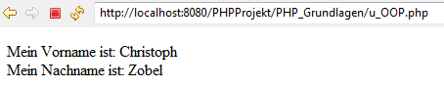 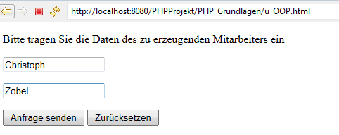

1. **Einfache Cäsar-Verschlüsselungs- und Entschlüsselungsseite**

Sie sollen eine Webseite erstellen, bei der der Nutzer die Auswahl hat, ob er eine Textnachricht verschlüsseln oder entschlüsseln lassen kann. Genutzt wird die Verschlüselung nach Cäsar. Hierbei wird ein Buchstabe um den Wert eines Schlüssels, den der Nutzer ebenfalls angeben muss, verschlüsselt bzw. bei der entsprechenden Wahl entschlüsselt. Folgende Abbildung zeigt zum Beispiel die Verschiebung um vier Sttellen, der Schlüssel ist insofern +4.

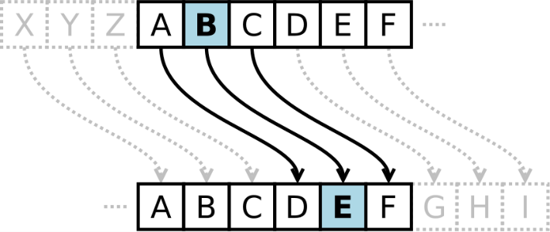

Nachdem der Server die Nutzerwahl entgegen genommen hat, wird eine Klasse instanziiert. Diese verschlüsselt durch den Aufruf einer Methode den übergebenen Text mit dem übergebenen Schlüssel und gibt diesen anschließend an den Nutzer zurück. Sollte der Nutzer hingegen eine Entschlüsselung wünschen, wird der Text anhand des übergebenen Schlüssels entschlüsselt und anschließend an den Nutzer mittels HTML-Ausgabe zurückgegeben.

## 4.2 Klassendiagramm

Hallo Homer. Da meine Familie bekanntlicherweise durch den Erwerb der Diskette von dir quasi Geschäftspartner geworden sind, möchte ich dich auf unseren Syndikatmodelierungsstandard im Rahmen der Objektorientieurng hinweisen:

*UML-Klassendiagramm*

Ein freundschaftlicher Rat: Halte dich besser daran! Don Vittorio Di Maggio würde im Übrigen gerne den Fortschritt unseres Buchshops erkennen können. Er „wünscht“ sich von dir nach dem Lesen des nachfolgenden Infotextes zu UML (Unified Modeling Mafia Language) ein Klassendiagramm zu den Büchern, Buchkapitel, Autoren und Kunden sowie Verkäufen zu erstellen.

|  |  |  |
| --- | --- | --- |
|  |  |  |



**Informationstext zum Klassendiagramm**

In einer italenischen Pizzeria gibt es Pizza. Diese unterscheidet sich zwar von den Name, den Zutaten oder auch den Preis her, ihre Attribute sind jedoch stets die gleichen. Daraus ergibt sich nachfolgende Klasse.

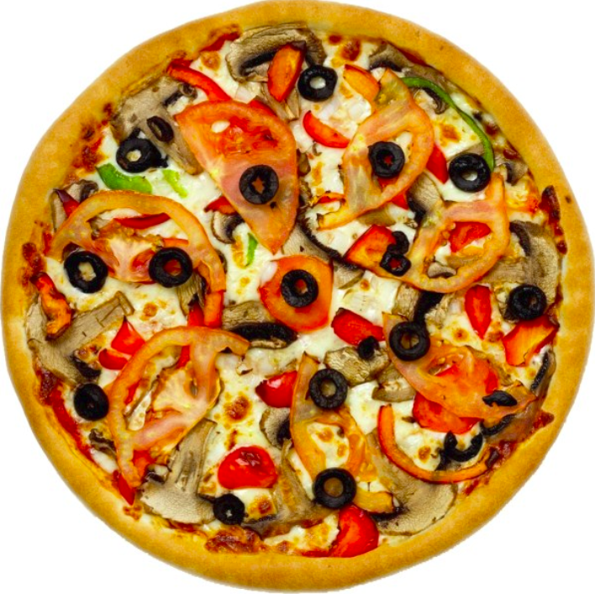  

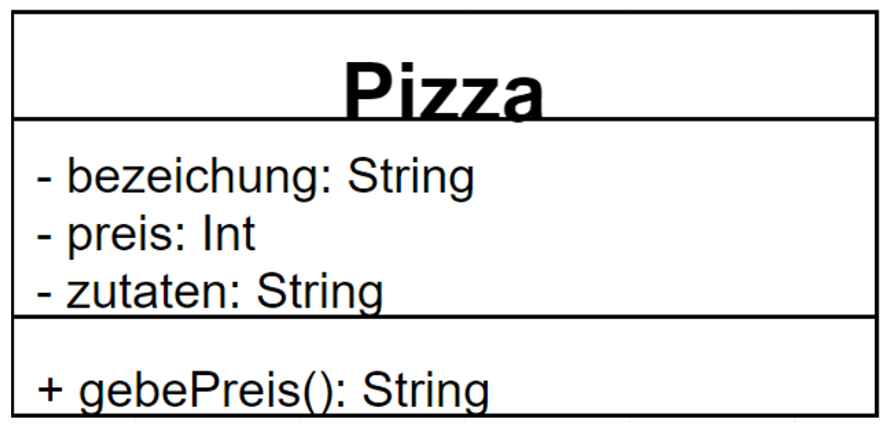

**Kommunikation zwischen Objekten**

Natürlich ist es auch möglich, dass Objekte miteinander kommunizieren. Dies erfolgt über den Aufruf von Methoden von einem Objekt durch ein anderes Objekt. Um eine Methode bei einen anderen Objekt aufrufen zu können, benötigt das aufrufende Objekt lediglich die Referenz auf das aufzurufende Objekt. Man spricht hierbei von einer Assoziation. Dabei gibt es verschiedene Arten von Assoziationen im Klassendiagramm:





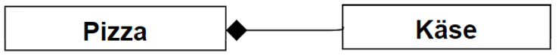





**C:\Users\C\AppData\Local\Microsoft\Windows\Temporary Internet Files\Content.IE5\4DDEELXO\MC900351929[1].wmfAufgabe:** Erstellen Sie nun das „gewünschte“ Klassendiagramm für Don Vittorio Di Maggio

Übungen zu Referenztypen:

Hey - Klassendiagramm bei jeder Aufgabe nicht vergessen!

1. **Kochbuchwebseite**

Sie sollen eine Webseite erstellen, die die vorhandenen Kochrezepte auflistet und bei dem Klick auf ein Rezept die Details zu diesem Rezept anzeigt. Sie können hierbei folgende Beschreibung eines Rezeptes nutzen, um ein passendes Klassendiagramm hierfür abzuleiten.

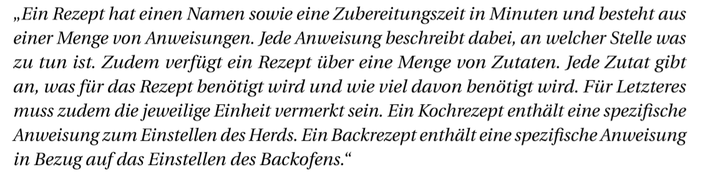

Nachdem Sie das Klassendiagrmam mit Ihrem Lehrer besprochen haben, beginnen Sie damit, dieses umzusetzen.

1. **Adressbuch**

Sie sollen eine einfache Webseite erstellen, die im lokalen Netzwerk die Verwaltung von Adressen ermöglicht. Ein Kollege hat hierbei schon etwas Vorarbeit geleistet und folgendes Klassendiagramm erstellt, dass den Aufbau im Backend-Bereich der Webapplikation darstellt.

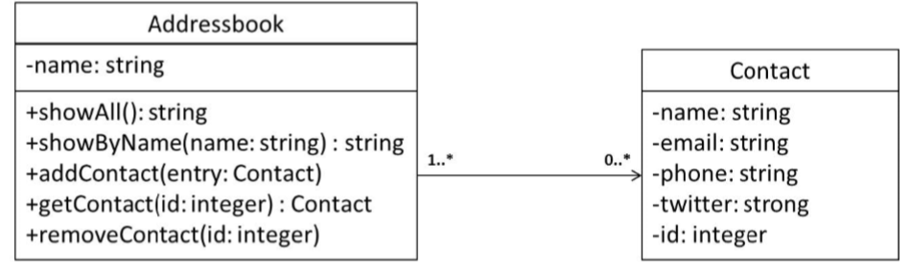

Beachten Sie, dass die Getter- und Settermethoden von der Contact-Klasse im Diagramm nicht abgebildet wurden, jedoch durchaus programmiert werden müssen.

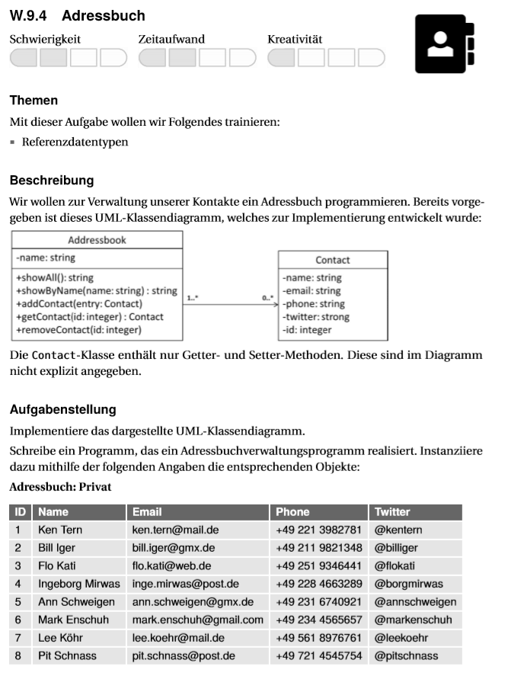

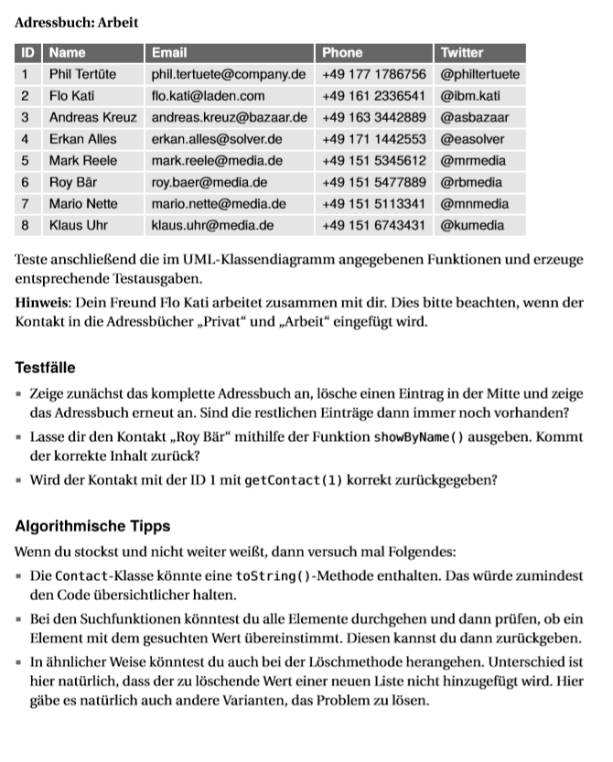

Die Webseite soll eine Auswahl zwischen privaten und beruflichen Adressbuch anbieten. Wichtig ist außerdem, dass getätigte Änderungen auch noch nach einen erneute Aufruf der Seite gespeichert sind. Sie müssen insofern einen Weg finden, die Änderungen dauerhaft zu speichern. Evtl. hilft Ihnen dabei folgender Link weiter: <http://php.net/manual/de/language.oop5.serialization.php>

(Alternative Ansätze zur persistenten Speicherung sind nach Rücksprache mit Ihren Lehrer natürlich auch möglich)

1. **Hotelzimmerverwaltung**

Sie sollen eine Hotelzimmerverwaltung erstellen, die es ermöglichen soll, für Ihr fiktives Hotel freie Zimmer buchen zu können. Ein Kollege hat hierzu folgendes Klassendiagramm entworfen:

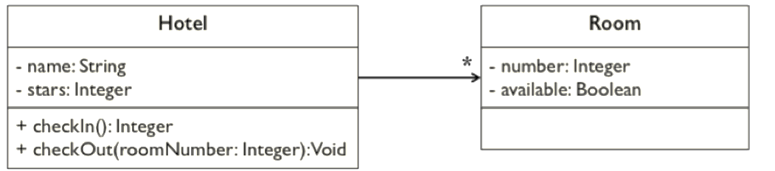

Es soll sowohl möglich sein,

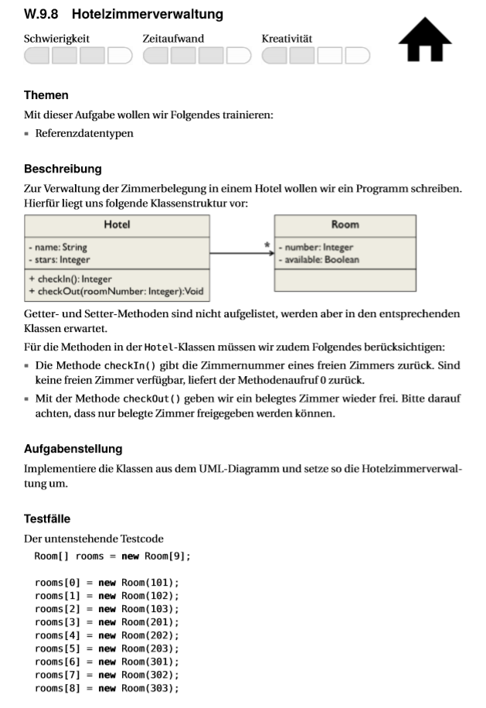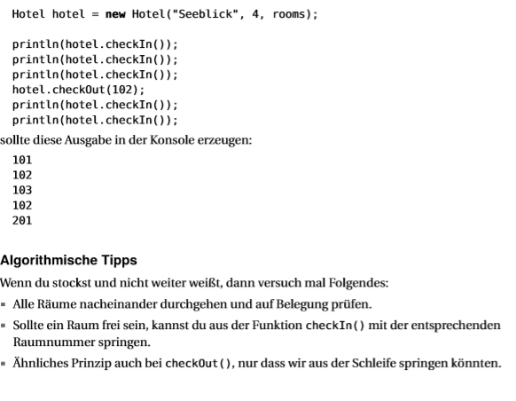

1. **Schiffe versenken Mini**

Simulieren Sie in Form einer objektorientierten Programmierung eine Miniversion des Spiels *Schiffe versenken*. Miniversion deshalb, da das Spiel folgende Reduzierungen beinhaltet:

* Es gibt nur 3*3 Felder
* Jeder Spieler hat drei Schiffe, die zudem jeweils nur ein Feld groß sind.
* Es treten zwei Computerspieler gegeneinander an.

Konkret soll das Spiel wie bisher auch in Form einer Webapplikation verwirklicht werden. Das heißt, das es zu Beginn eine Startsteite geben soll, bei dem der Nutzer ein Spiel starten kann. Auf dem Webserver selber soll sodann das eigentliche Spiel ablaufen, dessen Ergebnis an den Nutzer in Form einer Webseite zurückgegeben wird.

Innerhalb des Servers soll es die Klasse *Computerspieler* geben, die folgendem Klassendiagramm entsprechen könnte:



Weiterhin soll es eine Klasse Spielmanager geben, die nach dem Start des Programms auf dem Server instanziiert wird und anschließend solange Spielrunden durchführt, bis ein Spieler alle Treffer gelandet hat. Der glückliche Gewinner soll sodann vom Spielmanager wie bereits beschrieben auf der an den Nuzter übermittelten Resultatseite angezeigt werden. Ergänzen Sie zuerst nachfolgendes Klassendiagramm und setzten Sie anschließend das Programm entsprechend der Klassendiagramme um.



Erweiterungen für Schnelle:

* Für jedes versenkte Schiff soll es die gleiche Anzahl an Punkte geben. Die Punkteanzahl soll als Konstante(siehe PHP Doku zu Konstanten) in der Klasse Schiff vermerkt sein.
* Auf der Resultatwebseite sollen nun nicht nur die Endergebnisse angezeigt werden, sondern auch die Ergebnisse jeder Runde dokumentiert sein.
* Ermöglichen Sie es, das auch ein menschlicher Spieler gegen einen Computerspieler antreten kann.
* Ermöglichen Sie nun ein Spiel mit 10*10 Stellen und unterschiedlichen Schiffsgrößen (2*1, 1*2, 1*3,1*4,1*5).

## Namespace

HAs tob e done

https://www.ma-no.org/en/content/index_php-basic-introduction-to-namespaces_2249.php

## Vererbung

Die an den Webserver übermittelten Daten müssen zur weiteren Verarbeitung innerhalb sinnvoller Strukturen gespeichert werden. In vielen Fällen werden sich hierzu Klassen und deren mit konkreten Daten gefüllte Objekte anbieten. PHP kennt wie viele andere Programmiersprachen auch das Konzept der Vererbung sowie in diesem Zusammenhang auftretende Abstrakte Klassen sowie Interfaces. Die objektorientierten Möglichkeiten von PHP werden hier anhand eines kleinen Beispiels erläutert.

<?php

**class** Fahrzeug

{

**private** $geschwindigkeit;

**private** $bezeichnung;

/* Definition des Konstruktors der Klasse Fahrzeug */

**function** __construct($bez, $ge)

{

$this->bezeichnung = $bez;

$this->geschwindigkeit = $ge;

}

/* Methode beschleunigen der Klasse Fahrzeug */

**function** beschleunigen($wert)

{

$this->geschwindigkeit += $wert;

}

/* Methode ausgabe der Klasse Fahrzeug */

**function** ausgabe()

{

**echo** $this->bezeichnung;

**echo** " $this->geschwindigkeit km/h<br />";

}

}

/* Objekte der Klasse Fahrzeug erzeugen */

$vespa = **new** Fahrzeug("Vespa Piaggio",25);

$scania = **new** Fahrzeug("Scania TS 360",62);

/* Objekte betrachten */

$vespa->ausgabe();

$scania->ausgabe();

/* Objekt verändern */

$vespa->beschleunigen(20);

$vespa->ausgabe();

?>

Datei: oop_klasse.php

Wie schön ersichtlich wird, werden in PHP Klassen und anschließend deren Instanzen ähnlich wie anderen objektorientierten Programmiersprachen angelegt. Auch die Sichtbarkeiten werden analog definiert. Lediglich der Aufruf von Methoden sowie die Zuweisung von Attributwerten erscheinen etwas gewöhnungsbedürftig. Genutzt wird hier entweder die Selbstreferenz auf das aktuelle in der Betrachtung befindliche Objekt mit *$this*.Alternativ kann auch der Instanzname gefolgt von einem Pfeil mit der Wertzuweisung bzw. dem Methodenaufrufes des davor genannten Objektes erfolgen.

Natürlich lassen sich auch Vererbungsstrukturen realisieren, was folgende Erweiterung andeutet:

<?php

**class** Fahrzeug

{

**private** $geschwindigkeit = 0;

**function** beschleunigen($wert)

{

$this->geschwindigkeit += $wert;

}

**function** ausgabe()

{

**echo** "Geschwindigkeit: $this->geschwindigkeit<br />";

}

}

**class** PKW **extends** Fahrzeug

{

**private** $insassen = 0;

**function** einsteigen($anzahl)

{

$this->insassen += $anzahl;

}

**function** aussteigen($anzahl)

{

$this->insassen -= $anzahl;

}

**function** ausgabe()

{

**echo** "Insassen: $this->insassen ";

**parent**::*ausgabe*();

}

}

$fiat = **new** PKW();

$fiat->ausgabe();

$fiat->einsteigen(3);

$fiat->beschleunigen(30);

$fiat->ausgabe();

$fiat->beschleunigen(-30);

$fiat->ausgabe();

$fiat->aussteigen(1);

$fiat->ausgabe();

?>

Datei: oop_vererbung.php

## 4.4 Abstrakte Klassen

x

## 4.5 Interface

X

**C:\Users\C\AppData\Local\Microsoft\Windows\Temporary Internet Files\Content.IE5\4DDEELXO\MC900351929[1].wmfAufgabe:** Ordnen Sie folgende Begrifflichkeiten aus den bisherigen Kapiteln Ihrer passenden Beschreibung zu. Noch anpassen

|  |  |  |
| --- | --- | --- |
| Lebensdauer eines Objektes |  | Takes a JSON encoded string and converts it into a PHP variable. |
| JSON_encode |  | If called from within a function, the statement immediately ends execution of the current function, and returns its argument as the value of the function call. |
| __DIR__ |  | Hierunter versteht man die Zeit, in der ein Objekt im Speicher gehalten wird und damit grundsätzlich verfügbar ist. |
| return |  | Returns the JSON representation of a value |
| JSON_decode |  | The statement is similar to a series of IF statements on the same expression. In many occasions, you may want to compare the same variable (or expression) with many different values, and execute a different piece of code depending on which value it equals to. |
| switch |  | An associative array of variables passed to the current script via the HTTP POST method |



**Fragen an Dr. Simpson (jun.)**

|  |  |
| --- | --- |
| **F:** Wie lang ist bei PHP eigentlich die Lebensdauer der instanziierte Objekte?  **A:** Also die Lebensdauer von Objekten endet auch bei PHP mit dem Ende der Programmausführung.  Zu beachten ist allerdings, dass bei Desktopapplikationen, die zum Beispiel in C# oder Java programmiert werden, die Kommunikation zwischen dem Nutzer und den Programm über die Konsole oder ein Interaktionsfenster läuft und die Kommunikation noch Teil der Programmausführung ist.  Im Webumfeld, also bei Client-Serverapplikationen, ist es jedoch so, dass die Ausführung von PHP und damit auch verbunden die Lebensdauer eines Objektes mit dem Senden der Http-Response Nachricht vom Server abgeschlossen ist. Zustandsänderungen von Objekte oder auch deren Neuererzeugung oder Löschung gehen damit verloren, es sei denn, die Objekte werden in einer persistenten Quelle gespeichert.  **F:** XXX?  **A:** YY  <?php  function modify(&$a)  { $a = 3; }  Dies ist allerdings grundsätzlich nicht zu empfehlen. Zwar gibt es in PHP Funktionen, die Argumente bei Referenz übernehmen, so zum Beispiel bei der Übergabe von Arrays. Dieses Verhalten jedoch künstlich mit obigen Ansatz zu realisieren, sollte vermieden werden, da sonst der nachfolgende Programmierer an dieser Stelle eventuell überrascht werden könnte. | **F:** XX  **A:** YY |

## 4.6 Polymorphie

X (Siehe Script)

# 5. Allerlei

Hier fragenden Homer mit mehrerne Themen, evtl. Kritik von lustigen Bewonern aus Springfield zeigen, die ihm Themen(Ganzseitiges Bild) zuwerfen, bei denen er Hilfe braucht:

* Namespace
* Autoloading
* Exception Handling
* Traits
* Statische Methoden und Eigenschaften
* (Magische Methoden und Magische Variablen)
* In GA machen und vorstellen lassen (Fähigkeit zum selbstständigen Erarbeiten stärken)
* Evtl. auch noch nicht genannten Inhalte/Themen wählen können (Selbstbestimmung)
* Leute: Busfahrer, Tochter, Lehrerin, Schwester Frau, Polizeichef, Krusty?

ZUVOR? Statische Aspekte sowie Autoloading?

<http://steinam.rigel.uberspace.de/php_de/chap_8_OOP.html#autoloading-von-klassen>

# 6. Entwurfsmuster

Evtl. soll Entenaufgabe mit Homer verbinden.

<https://designpatternsphp.readthedocs.io/en/latest/README.html>

**Alan Curtis Kay**

*“The best way to predict the future is to invent it.”*

Ende Geschichte: Homer verkauft völlig dümmlich den Onlineshop an Jeff Preston Bezos, dann noch lustigen Spruch



ALTSCRIPT, tw. noch zu integrieren

4.4 Objektorientierung

4.5 Datenbankanbindung mit MySQL

Natürlich müssen die übermittelten Daten in vielen Fällen auch über die Laufzeit des Programmes hinweg dauerhaft gespeichert werden. Häufig ist hierbei die Verwendung einer relationalen Datenbank sinnvoll. Eine Datenbank lässt sich auf mehrere Arten und Weisen erzeugen. Eine Variante wäre es, die Datenbank zum Beispiel mit PHPMyAdmin oder der MySQL Workbench zuerst unabhängig vom PHP-Programm zu erzeugen und anschließend anzubinden. Eine weitere Alternative ist es, die Datenbank mittels eines PHP-Programms zu erzeugen und anschließend zu nutzen, wie nachfolgendes Skript zeigt.

<?php

/* Verbindung zur Datenbank aufbauen */

$con = mysqli_connect("","root");

/* SQL-String erzeugen und anschließend an MySQL mittels der gerade geöffneten Verbindung übermitteln */

$sql = "CREATE DATABASE IF NOT EXISTS firma";

mysqli_query($con, $sql);

mysqli_select_db($con, "firma");

$sql = "CREATE TABLE IF NOT EXISTS personen (

name varchar(30) DEFAULT NULL,

vorname varchar(25) DEFAULT NULL,

personalnummer int(11) DEFAULT NULL,

gehalt double DEFAULT NULL,

geburtstag date DEFAULT NULL,

PRIMARY KEY personalnummer (personalnummer)

) ENGINE=MyISAM DEFAULT CHARSET=latin1";

mysqli_query($con, $sql);

$sql = "INSERT INTO personen (name, vorname, personalnummer, gehalt, geburtstag) VALUES

('Maier', 'Hans', 6714, 3500, '1962-03-15'),

('Schmitz', 'Peter', 81343, 3750, '1958-04-12'),

('Mertens', 'Julia', 2297, 3621.5, '1959-12-30')";

mysqli_query($con, $sql);

mysqli_close($con);

?>

Datei: db_neu.php

Wie obiges Script zeigt, erfolgt auch die Datenbankanbindung wie in vielen anderen Programmiersprachen auch. Es wird zuerst eine Verbindung zur Datenbank aufgebaut und diese Verbindungsdaten in einer Variablen, hier *$con* gespeichert. Anschließend wird ein SQL-String erzeugt und der Datenbank zur Ausführung übermittelt. Genutzt wird hierbei der Befehl *mysqli_query($con, $sql).* Der Befehlt *mysqli_close($con)* schließt anschließend die geöffnete Datenverbindung.

Im Folgenden wird nun exemplarisch die Anbindung an eine bereits entworfene und in MySQL implementierte Datenbank dargestellt. Ob diese vorab mit PHPMyAdmin oder der MySQL Workbench geschieht, überlasse ich dabei Ihnen.

<?php

/* Verbindung aufnehmen */

$con = mysqli_connect("","root");

/* Datenbank auswählen */

mysqli_select_db($con, "firma");

/* SQL-Abfrage ausführen */

$res = mysqli_query($con, "select * from personen");

/* Anzahl Datensätze ermitteln und ausgeben */

$num = mysqli_num_rows($res);

**echo** "$num Datensätze gefunden<br />";

/* Datensätze aus Ergebnis ermitteln, */

/* in Array speichern und ausgeben */

**while** ($dsatz = mysqli_fetch_assoc($res))

{

**echo** $dsatz["name"] . ", "

. $dsatz["vorname"] . ", "

. $dsatz["personalnummer"] . ", "

. $dsatz["gehalt"] . ", "

. $dsatz["geburtstag"] . "<br />";

}

/* Verbindung schließen */

mysqli_close($con);

?>

Datei: db_anzeige.php

C:\Users\C\AppData\Local\Microsoft\Windows\Temporary Internet Files\Content.IE5\4DDEELXO\MC900307620[1].wmfNeben der Auswahl der zu benutzenden Datenbank mit dem Befehl *mysqli_select_db($con, "firma")* ist insbesondere die Rückgabe von *$res = mysqli_query($con, "select * from personen")* hervorzuheben. Der Rückgabewert der Abfrage wird in einer Variablen *$res* gespeichert. Es empfiehlt sich natürlich bei mehreren Abfragen, unterschiedlichen Variablen zur Speicherung zu nutzen. Mit Hilfe einer while-Schleife wird anschließend der Inhalt von *$res* dann ausgeben. Hierzu wird innerhalb der while-Bedingung folgender Code ausgeführt: *$dsatz = mysqli_fetch_assoc($res).* Mittels *mysqli_fetch_assoc($res)* wird auf die erste Datenzeile der Rückgabemenge der Datenbankabfrage Zugriff genommen. Diese Datenzeile wird dann dem Wert *$dsatz* zugewiesen und im Rahmen des nächsten Schleifendurchlaufs verwendet. Der Datenzeiger wird durch den Aufruf von *mysqli_fetch_assoc($res)* bereits auf die nächste Datenzeile von $res gelegt und im nächsten Schleifendurchlauf wieder der Variablen *$dsatz* zugewiesen.

**Übung (u_db_OOP):** Nutzen Sie obiges Skripte db_neu.php, um eine Datenbank anzulegen. Nachdem Ihnen dies gelungen ist, sollen Sie das Skript Datei *db_anzeigen.php* so anpassen, das aus den abgerufenen Datensätzen Objekte der Klasse Person erzeugt werden. Die Variablen der erzeugten Objekte sollen anschließend auf einen Aufruf aus einer weiteren foreach-Schleife hin ausgegeben werden.

**Übung:** Betrachten Sie nun nachfolgendes Bild. Was soll dieses aussagen? Welche Folgerungen ergeben sich daher für den gerade betrachteten Code? Führen Sie hierzu auch in der Expertengruppe eine kurze Diskussion und halten Sie die erkannten Erkenntnisse im nachfolgenden Feld fest. [9]



4. 6 Einführung in das MVC-Pattern

Nachfolgend wird aus einem einfachen PHP-Skript, das eine Blog-Applikation realisieren soll, schrittweise ein strukturiertes Programm überführt, das den Maßgaben des MVC-Pattern (Model-View-Controll) entspricht.[10] Die zum Nachvollziehen notwendige Datenbank kann mit dem Skript *db_neu_blog.php* angelegt werden. Das nachfolgende „quick“ und „dirty“ geschriebene PHP Skript ist Ausgangspunkt unserer Betrachtung.

<?php

// index.php

$link = mysql_connect("","root");

mysql_select_db("blog_db", $link);

$result = mysql_query("SELECT id, title FROM post", $link);

?>

<!DOCTYPE html>

<html>

<head>

<title>List of Posts</title>

</head>

<body>

<h1>List of Posts</h1>

<ul>

<?php **while** ($row = mysql_fetch_assoc($result)): ?>

<li>

<a href="*/show.php?id=*<?php **echo** $row['id'] ?>">

<?php **echo** $row['title'] ?>

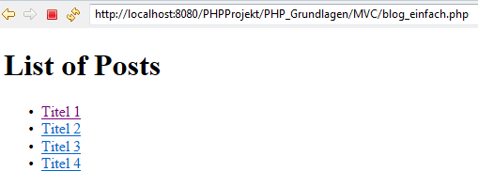 </a>

</li>

<?php **endwhile**; ?>

</ul>

</body>

</html>

<?php

mysql_close($link);

?>

Datei: index.php

Dieses Skript stellt zuerst eine Verbindung zur Datenbank blog_db her und liest dann mittels einer SQL-Abfrage die bislang geposteten Beiträge des Blogs untereinander auf. Hierfür ist der HTML-Teil zuständig.

Gleichwohl das Skript schnell ausführbar ist beinhaltet es aber allerlei Probleme, z.B.:

* Keine Fehlerüberprüfung, es könnte zum Beispiel zu einem Fehler beim Aufbau der Datenbankverbindung entstehen, der unentdeckt bleibt.
* Schlecht erweiterbar: Sobald die Anwendung wächst, wird das Skript schnell unübersichtlich.
* Keine Wiederverwendbarkeit: Da alles in einer Datei liegt, können schlecht nur einzelne, sinnvoll wiederverwendbare Teile des Skriptes erneut verwendet werden.

Nachfolgend wird nun in 5 Schritten ein sinnvoller Aufbau der Applikation in getrennte, aber lose miteinander gekoppelten Skripten erreicht.

Isolation der Präsentationsschicht (View)

In einem ersten Schritt wird die Anwendungslogik von der Präsentationsschicht, die die HTML-Elemente beinhaltet, getrennt.

<?php

// index.php

$link = mysql_connect('localhost', 'root', '');

mysql_select_db('blog_db', $link);

$result = mysql_query('SELECT id, title FROM post', $link);

$posts = **array**();

**while** ($row = mysql_fetch_assoc($result)) {

$posts[] = $row;

}

mysql_close($link);

// include the HTML presentation code

**require** 'templates/list.php';

Datei: index.php

Obiges nun angepasstes Skript *index.php* zeigt die Anwendungslogik. Das Skript, das nun in der Rolle des Controllers aktiv ist, bindet mit dem Befehl*require 'templates/list.php'* nachfolgendes Skript ein, das die Präsentationsschicht repräsentiert.

<!DOCTYPE html>

<html>

<head>

<title>List of Posts</title>

</head>

<body>

<h1>List of Posts</h1>

<ul>

<?php **foreach** ($posts **as** $post): ?>

<li>

<a href="*/read?id=*<?php **echo** $post['id'] ?>">

<?php **echo** $post['title'] ?>

</a>

</li>

<?php **endforeach**; ?>

</ul>

</body>

</html>

Datei: template/list.php

Der generierte Vorteil liegt auf der Hand: Sollte eine andere Darstellung von Blogeinträgen erforderlich sein, könnte dies durch einen einfachen Austausch des Templateeinsatzes in *index.php* erfolgen.

Isolation der Anwendungslogik

Zwar enthält die Applikation bislang nur eine anzeigbare Seite, dies würde sich jedoch im Verlauf der Anwendungsentwicklung schnell ändern und dann zwei oder mehrere Seiten Daten aus derselben Datenbankverbindung benötigen. Daher empfiehlt es sich, den Bereich des Skriptes auszulagern, der für die Datenhaltung zuständig ist. Dieser Teil wird als Model bezeichnet, wie nachfolgendes, entsprechend passend bezeichnetes Skript *model.php* zeigt.

<?php

// model.php

**function** open_database_connection()

{

$link = mysql_connect("","root");

mysql_select_db('blog_db', $link);

**return** $link;

}

**function** close_database_connection($link)

{

mysql_close($link);

}

**function** get_all_posts()

{

$link = open_database_connection();

$result = mysql_query('SELECT id, title FROM post', $link);

$posts = **array**();

**while** ($row = mysql_fetch_assoc($result)) {

$posts[] = $row;

}

close_database_connection($link);

**return** $posts;

}

Datei: model.php

Obige Ausslagerung der Datenbankanbindung macht natürlich eine entsprechende Anpassung in der Datei index.php notwendig:

<?php

**require_once** 'model.php';

$posts = get_all_posts();

**require** 'templates/list.php';

Datei: index.php

Die einzige Aufgabe des Controllers ist es nun, die Daten aus dem Model zu beziehen und anschließend der Präsentationsschicht zum Rendern zu übergeben. (MVC Teil 1)

Isolation des Layouts

Es ist nun gelungen, die Applikation in die drei Teilbereiche Model-View-Control (MVC) aufzugliedern. Der einzige Bereich der Applikation, der nicht austauschbar sein wird, ist das grundsätzliche Seitenlayout. Dieses wird daher in eine eigene Datei *layout.php* ausgelagert, die sich in einem Unterordner namens template befindet.

<!-- templates/layout.php -->

<!DOCTYPE html>

<html>

<head>

<title><?php **echo** $title ?></title>

</head>

<body>

<?php **echo** $content ?>

</body>

</html>

Datei: templates/layout.php

Wie ersichtlich wird, bildet obige Datei nun ein Grundgerüst der Seitenanzeige, die mittels PHP-Elemente auf die Einfügung zweier Variablen wartet – zum einen *$titel* zum anderen *$content*.

Das Template list.php nutzt nun die Datei layout.php, in dem es diese zum Ende des Skriptes hin mit dem Befehl <?php include 'layout.php' ?> einbindet.

<?php $title = 'List of Posts' ?>

<?php ob_start() ?>

<h1>List of Posts</h1>

<ul>

<?php **foreach** ($posts **as** $post): ?>

<li>

<a href="*/read?id=*<?php **echo** $post['id'] ?>">

<?php **echo** $post['title'] ?>

</a>

</li>

<?php **endforeach**; ?>

</ul>

<?php $content = ob_get_clean() ?>

<?php include 'layout.php' ?>

Datei: list.php

Bedeutsam ist hierbei sowohl der php-Befehl ob_start() sowie ob_get_clean(). Die Funktion *ob_start()* aktiviert die Ausgabepufferung. Mittels der Funktion ob_get_clean() werden die aktuellen Daten im Ausgabepuffer abschließend in der Variablen $content gespeichert und der Ausgabepuffer gelöscht. Der Inhalt der Variablen $content (sowie von $title) wird dann im Layoutskript an passender Stelle eingefügt.

Erweiterung der Anwendung um eine Blogshow-Seite

Die Anwendung wird nun um die Funktionalität Blogshow erweitert. Hierzu wird im ersten Schritte eine Seite show.php erstellt, die für die individuelle Anzeige des Blogbeitrages zuständig ist.

Um dies realisieren zu können, muss zuerst das Skript model.php um folgende Funktion erweitert werden:

//Erweiterung

**function** get_post_by_id($id)

{

$link = open_database_connection();

$id = intval($id);

$query = 'SELECT date, title, body FROM post WHERE id = '.$id;

$result = mysql_query($query);

$row = mysql_fetch_assoc($result);

close_database_connection($link);

**return** $row;

}

Datei: model.php (nur die Erweiterung)

Anschließend wird ein Controller u.a. für die Seite show erstellt, die als controller.php bezeichnet wird und die den für die Ansicht zuständige Seite über require *'templates/show.php'* einbindet.

<?php

**require_once** 'model.php';

$post = get_post_by_id($_GET['id']);

**require** 'templates/show.php';

Datei: controller.php

Hinweis: Im realen Projekt ist auch zu überlegen, ob es statt nur einen Controller für alle Funktionen im Controllbereich jeweils unterschiedliche Controller geben sollte. Dies würde eine höhere Übersichtlichkeit ermöglichen.

Zuletzt ist noch die eigentliche Seite show.php im Verzeichnis template mit folgendem Code zu erstellen.

<?php $title = $post['title'] ?>

<?php ob_start() ?>

<h1><?php **echo** $post['title'] ?></h1>

<div class=*"date"*><?php **echo** $post['date'] ?></div>

<div class=*"body"*>

<?php **echo** $post['body'] ?>

</div>

<?php $content = ob_get_clean() ?>

<?php **include** 'layout.php' ?>

Datei: templates/show.php

Wie ersichtlich werden sollte, ist es aufgrund der bestehenden Arbeitsteilung und der daraus abgeleiteten Struktur nun sehr einfach, eine weitere Seite in der Applikation einzubinden ohne doppelten Code zu erzeugen.

Zuletzt sollte noch eine PHP-Skript eingeführt werden, das die Rolle des so genannten Front-Controllers übernimmt. Dieser Controller hat die Aufgabe, alle eingehenden Anfragen anzunehmen und den entsprechenden weiteren Controllern zur Bearbeitung weiterzureichen. Diese weiteren Controller können sich, wie im folgenden zu sehen sein wird, dann in einem Controllers.php Skript in Form von Funktionen befinden, die der Frontcontroller in Abhängigkeit der eingehenden URL-Anfrage aufruft. Innerhalb dieser Funktionen wird dann Zugriff auf das model.php genommen und diese Informationen dann an dem entsprechendem View zum Rendern zugeführt hat.

Erstellen eines Front Controllers

Die Aufgabe des Front Controllers wird von dem Skript index.php übernommen.

<?php

// index.php

// load and initialize any global libraries

**require_once** 'controllers.php';

// route the request internally

$uri = $_SERVER['REQUEST_URI'];

**if** ('/PHPProjekt/PHP_Grundlagen/MVC%20Teil%204/index.php' == $uri) {

list_action();

} **elseif** (('/PHPProjekt/PHP_Grundlagen/MVC%20Teil%204/index.php/show/read?id='. $_GET ['id']) == $uri && **isset** ( $_GET ['id'] )) {

show_action($_GET['id']);

} **else** {

header('Status: 404 Not Found');

**echo** '<html><body><h1>Page Not Found</h1></body></html>';

}

Datei: index.php

*Hinweis*: Später bietet sich das Arbeiten mit Pfadangaben in einer Variablen an, wie der entsprechende Anhang unter Einbezug einer Config-Datei noch zeigen wird.

Natürlich könnte anstatt einer if/else-Konstruktion auch ein switch im obigen Diagramm eingebaut werden. Die beiden bisherigen Controller, index.php und show.php werden wie bereits angesprochen als Funktion gebündelt und in einer separten Datei als Funktion ausgelagert.

<?php

**require_once** 'model.php';

**function** list_action()

{

$posts = get_all_posts();

**require** 'templates/list.php';

}

**function** show_action($id)

{

$post = get_post_by_id($id);

**require** 'templates/show.php';

}

Datei: controller.php

C:\Users\C\AppData\Local\Microsoft\Windows\Temporary Internet Files\Content.IE5\4DDEELXO\MC900351929[1].wmf**Aufgabe:** Erstellen Sie nun ein Diagramm, dass die verschiedenen Bereiche Model, View sowie Control inklusive der nun jeweils vorhandenen Skripte visuell darstellt. Zeigen Sie innnerhalb des Diagrammes durch die Verwendung von Pfeilen auch auf, welches Skript welches andere inkludiert bzw. nutzt.

**Diskussionsfrage**: Sicherlich haben Sie an diesen Punkt feststellen können, dass einige Features, die ein gängiges Framework mit sich bringt, im obigen Code noch nicht vorhanden sind. Zudem haben Sie eventuell auch Stellen im Code gefunden, den Sie refaktorieren würden. Sammeln Sie in Ihrer Gruppe solche Ansätze und notieren Sie diese stichpunktartig auf der Rückseite dieses Skriptes.



# Literaturverzeichnis

|  |  |  |
| --- | --- | --- |
| Titel | Autor(en) | Erscheinungsjahr |
| Programmieren trainieren | LoIacono/Wiefling/Schneider | 2018 |
| Learning PHP | Lopez | 2016 |
| PHP & MYSQL | Head First XXXX |  |
| PHP 7.0 – Dynamische Webseiten erstellen | Heller | 2016 |
|  |  |  |
|  |  |  |
|  |  |  |
|  |  |  |

4.3 Daten senden und auswerten

Thematisch besonders relevant sind die Übermittlung der Nutzereingaben vom Client zum Server und dessen weitere Verarbeitung dort. Betrachtet man die vorhandenen Formularelemente, lassen sich diese grob in drei Gruppen einteilen. Von jeder dieser Kategorien wird im Folgenden exemplarisch ein Element vorgestellt. Weitere Möglichkeiten sind der bereits genannten Literatur zu entnehmen.

Textfelder

Neben den bereits vorgestellten einzeiligen Textfeldern gibt es die Möglichkeit, mehrzeilige Textfelder sowie Passworteingabefelder zu generieren. Mehrzeilige Textfelder werden wie folgt erzeugt:

<html>

<body>

<h2>Mehrzeilige Texteingabefelder</h2>

<form action = *"textarea.php"* method = *"post"*>

<p><textarea name=*"eins"* cols=*"10"* rows=*"3"*></textarea> Feld Eins</p>

<p><textarea name=*"zwei"* cols=*"30"* rows=*"5"*>Hier steht schon etwas</textarea> Feld Zwei</p>

<p><input type = *"submit"* />

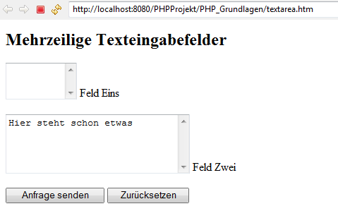 <input type = *"reset"* /></p>

</form>

</body>

</html>

Datei: textarea.htm

<?php

**echo** "Eins: " . $_POST["eins"] . "<br />";

**echo** "Zwei: " . $_POST["zwei"];

?>

Datei: textarea.php

Wie erkennbar ist, ermöglicht hier das Inputelement *textarea* die Eingabe von mehreren Zeilen Daten. Das Feld textarea kann dabei mehrere Attributwerte zugewiesen bekommen, wie z.B. name, cols, und rows. Der Text kann vorbelegt werden und auch die die Eigenschaft readonly ist definierbar.

Auswahlelemente

Unter Auswahlelemente fallen Radiobuttons, einfache Auswahlmenüs sowie mehrfache Auswahlmenüs sowie Kontrollkästchen. Eine Radiobutton-Gruppe könnte innerhalb eines Formulars wie folgt aufgebaut sein:

<html>

<body>

<p>Bitte treffen Sie jeweils eine Auswahl<br />

und senden Sie das Formular ab:</p>

<form action = *"radio.php"* method = *"post"*>

<h3>Reiseziel</h3>

<p><input type=*"radio"* name=*"rziel"* value=*"Gomera"* checked=*"checked"* /> Wandern auf

Gomera<br />

<input type=*"radio"* name=*"rziel"* value=*"Lanzarote"* /> Sonnen auf Lanzarote<br />

<input type=*"radio"* name=*"rziel"* value=*"Fuerteventura"* /> Surfen auf Fuerteventura</p>

<h3>Hoteltyp</h3>

<p><input type=*"radio"* name=*"htyp"* value=*"Drei"* checked=*"checked"* /> Drei-Sterne-Hotel<br />

<input type=*"radio"* name=*"htyp"* value=*"Vier"* /> Vier-Sterne-Hotel</p>

<p><input type = *"submit"* />

<input type = *"reset"* /></p>

</form>

</body>

</html>

Datei: radio.htm

<?php

**echo** "Sie möchten also nach " . $_POST["rziel"];

**echo** " in ein " . $_POST["htyp"] . "-Sterne-Hotel<br />";

**if** ($_POST["rziel"] == "Gomera")

{

**if** ($_POST["htyp"] == "Drei") $ang = 7;

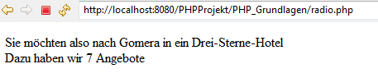 **else** $ang = 1;

}

**else if** ($_POST["rziel"] == "Lanzarote")

{

**if** ($_POST["htyp"] == "Drei") $ang = 12;

**else** $ang = 2;

}

**else**

{

**if** ($_POST["htyp"] == "Drei") $ang = 5;

**else** $ang = 4;

}

**echo** "Dazu haben wir $ang Angebote";

?>

Datei: radio.php

Innerhalb des obigen Skriptes radio.htm werden zwei Gruppen von radio-Buttons erzeugt. In der ersten Gruppe tragen alle Radiobuttons den gleichen Namen. Die entsprechende Wahl des Benutzers wird in dieser Variable an den Server weitergeben. Die Vorbelgung erfolgt mit mit dem Attribut *checked="checked".* Innerhalb von radio.php wird dann in Abhängigkeit des Inhaltes dieser Variablen die Ausgabe erzeugt. Die Syntax der weiteren genannten Auswahlelemente sind wiederrum den genannten Quellen zu entnehmen.

Aktionselemente

Neben den bereits bekannten Buttons zum Absenden und Zurücksetzen, die Sie im Rahmen der Datenübermittlung aus Text- und Radioelementen kennengelernt haben, gehören auch allgemeine Buttons zu den Aktionselementen. Diese bieten insbesondere in Kombination mit JavaScript die Möglichkeit, Validierungen noch im Client vor der Datenübertragung an den Server zu ermöglichen. Häufig werden hierbei die allgemeinen Buttons zum Auslösen von Java-Script Code verwendet.

Übung (u_pizza)

Erstellen Sie eine Anwendung, die eine Pizzabestellung ermöglicht. Erstellen Sie zuerst eine HTML-Datei für die Eingabe, dann eine PHP-Datei für die sichtare Auswertung.

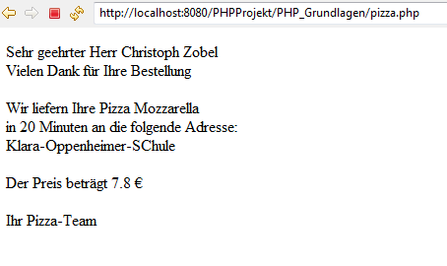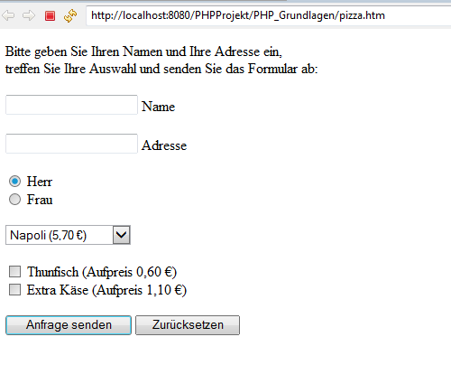

Der dargestellte Preis soll dabei abhängig von der gewählten Pizza variieren. Die Aufschläge für Thunfisch und extra Käse sollen bei der Preisbildung natürlich auch berücksichtigt werden.

*Hinweis:* Sollten Sie einmal den Wert einer PHP-Variablen überprüfen wollen, können Sie dies mit var_dump($bezeichnungDerVariablen); leicht tun. Weitere Informationen hierzu unter: <http://php.net/manual/de/function.var-dump.php>

Notizen:

?XDebug_Session_Start=MyPhpText

**Lösungsskizzen:**



1. “Visual Studio Code ist ein Quelltext-Editor von Microsoft. Er dient vorrangig der Entwicklung von Webanwendungen und ermöglicht die Programmierung mit Programmier- und Auszeichnungssprachen wie Batch, C#, C++, Clojure, CoffeeScript, CSS, Dart, Dockerfile, F#, Go, Groovy, Handlebars.js, HTML, Ini, Jade, Java, JavaScript, JSON, Less, Lua, Makefile, Markdown, Objective-C, Perl, PowerShell, PHP, Python, R, Razor, Ruby, Rust, Sass, SQL, Swift, TypeScript, Visual Basic und XML, wobei durch Plugins fast jede Sprache unterstützt werden kann.“, Vgl.: https://de.wikipedia.org/wiki/Visual_Studio_Code
2. Quelle: <https://openhpi.de/courses/7/wiki/willkommen-zu-woche-1?module_item_id=677>
3. „XAMPP ist ein Programmpaket von freier Software – ursprünglich vorwiegend im Umfeld des LAMP-Systems. XAMPP ermöglicht das Installieren und Konfigurieren des Webservers Apache mit der Datenbank MariaDB bzw. SQLite und den Skriptsprachen Perl und PHP (mit PEAR). Das X steht hierbei für die verschiedenen Betriebssysteme, auf denen es eingesetzt werden kann.“ Vgl. https://de.wikipedia.org/wiki/XAMPP
4. Welche Richtlinie zur Defention von Variablen, Funktionen oder auch Klassen Sie nutzen, bleibt im schulischen Umfeld letztlich Ihnen überlassen. Gerne können Sie auch die Programmierrichtlininen Ihrer Firma anwenden. Wichtig ist nur, dass Sie einheitlich und ggf. in Absprache im Team Ihre Benennungen durchführen. Sollten Sie die Programmierrichtlinien Ihrer Firma noch nicht kennen, empfehle ich Ihnen beim nächsten Aufenthalt in der Firma danach zufragen.
5. Quelle einiger Beispiele zu mehrdimensionalen Arrays ist das im Anhang ersichtliche Herdt-Verlagsskript, das durchaus als Grundlagenskript zu empfehlen ist.
6. Quelle: <http://de.simpsons.wikia.com/wiki/Episodenguide>
7. Weitere Programmierparadigmen sind XXXXXXX. + Leseempfehlung
8. Vertiefung einbauche: Lebenszeit von Objekten bei PHP mit Link
9. Bitte beachten Sie, dass Sie im Rahmen des anstehenden Projektes natürlich SQL-Injection verhindern werden. Die weitere hierfür notwendige Informationsrecherche kann auf folgender Seite beginnen: <http://php.net/manual/de/security.database.sql-injection.php>
10. Nachfolgende Codebeispieles sowie eingie Erläuterungen sind nachfolgender Quelle entnommen: <http://symfony.com/doc/current/book/from_flat_php_to_symfony2.html>